ZoomText
ユーザーガイド

Freedom Scientific, Inc.
www.FreedomScientific.com
440945-001 Rev C
Copyrights
Fusion
Copyright © 2019, Freedom Scientific, Inc. All Rights Reserved.
ZoomText Magnifier
Copyright © 2019, Freedom Scientific, Inc. All Rights Reserved.
ZoomText Magnifier/Reader
Copyright © 2019, Freedom Scientific, Inc. All Rights Reserved.
ZoomText User Guide
Copyright © 2019, Freedom Scientific, Inc. All Rights Reserved.
Unauthorized copying, duplicating, selling or otherwise distributing this software or documentation is a violation of Federal Copyright Law. No part of this publication can be reproduced, transmitted, stored in a retrieval system, or translated into any language in any form by any means without the express written consent of Freedom Scientific, Inc.
Trademarks
ZoomText and xFont are registered trademarks of Freedom Scientific, Inc.
Fusion, ZoomText Magnifier and ZoomText Magnifier/Reader are trademarks of Freedom Scientific, Inc.
Microsoft and Windows are registered trademarks of Microsoft Corporation.
Sentinel is a registered trademark of SafeNet, Inc.
January 2019
Freedom Scientific, Inc.
17757 US Highway 19 N, Suite 560, Clearwater, FL 33764 USA
コンテンツ
ZoomTextへようこそ 1
拡大機能／Magnifier 2
ZoomTextを開始する 5
ZoomTextのセットアップへのリンク 11
必要なシステム 12
ステップ1－ZoomTextをインストール 13
ステップ2―ZoomTextを開始する 14
ステップ3―ZoomTextのアクティベーション 15
ステップ4―ZoomText アップデート 17
音声の追加 18
スタートアップウィザードを使用 19
ZoomText のアンインストール 20
ZoomTextを使用する 21
ZoomText の起動 22
ZoomText の有効/無効切り替え 23
ZoomText の終了 24
ヘルプ表示 25
Windows ログオンサポート 28
ZooｍTextユーザーインターフェイス 31
ZoomText ツールバー 32
コマンドキー 34
コマンドキーの種類 35
便利なZoomTextホットキー 37
コマンドキーダイアログ 39
レイヤーキーバナー 43
ホットキー重複の解決 45
タッチスクリーンサポート 46
タッチスクリーンでのZoomText使用 47
ZoomTextタッチアイコンの使用 48
タッチ ジェスチャによる ZoomText 機能へのアクセス 52
拡大機能 57
Magnifierツールバータブ 58
拡大・縮小 60
1倍表示切り替えの使用 65
拡大画面のスクロール 66
拡大画面 68
モニター1台、または複数台を使用して起動する 69
拡大画面の選択 70
拡大画面の調整 78
固定画面 79
[拡大位置表示] の使用 83
複数モニター管理 86
複数モニターオプション 87
対応する複数モニターハードウェア 90
推奨モニター設定 91
複数モニターサポートのディスプレイ設定 92
ディスプレイ変更の自動調整 94
複数モニター使用時の機能 95
複数台モニタトラブルシューティング 96
画面の強調表示 98
画面色の補正 99
ポインタの強調 103
カーソルの強調 107
フォーカスの強調 111
スマート反転の使用 115
操作設定 116
追従 117
表示位置調整 119
マウス 121
パン 123
ツール機能 125
ツールツールバータブ 126
ファインダ 127
ZoomTextカメラ 137
設定ファイル 147
起動時設定 148
設定の保存と読み込み 149
設定ファイルのホット キー 150
アプリケーション設定 151
ユーザー設定について 155
プログラムのユーザー設定 156
ユーザーインターフェイスの設定 159
平滑化設定 162
起動設定 166
ZoomTextコマンド 167
カメラのコマンド 168
ファインダのコマンド 170
レイヤードキーコマンドモード 172
拡大コマンド 173
プログラムコマンド 175
範囲読み上げ 176
スクロールコマンド 177
サポートコマンド 179
ウィンドウコマンド 180
サポート情報 183
システム情報 184
問題報告 185
Fix-Itコマンド 186
システムプロファイラ 187
ZoomTextオンラインサポート 188
ZoomText について... 189
スクリプト 191
スクリプト言語とは？ 193
ZoomTextスクリプトの作成 194
スクリプトの登録方法 195
スクリプトの管理 199
スクリプトのホット キー 203
開発者向けのスクリプト ドキュメント 204
インデックス 205

第1章
ZoomTextへようこそ
ZoomText は、視覚に障害をもつコンピュータ ユーザーのためにデザインされた、Windowsデスクトップ、ラップトップ、タブレットデバイスでご利用いただける画面拡大ソフトウェアです。 ZoomText は、画面拡大機能と画面読み上げ機能の 2 つの順応性のあるテクノロジを持ち、アプリケーション、ドキュメント、Eメールやインターネットなどの文字や絵を見やすく拡大表示し、読み上げることができます。

ZoomTextにはZoomText Magnifier と ZoomText Magnifier/Readerの2バージョンがあります。
- Zoom Text Magnifier ：画面拡大機能単体のバージョン
- Zoom Text Magnifier/Reader : 画面拡大機能と画面読み上げ機能を統合したバージョン。 Zoom Textの読み上げ機能は、学習障害や識字障害を持った方など、その他障害をお持ちの方にもお使いいただけます。
両方のバージョンが年齢・スキルレベルに関わらず様々な場面で使用できる仕様になっています。
拡大機能／Magnifier
ZoomText Magnifier は、コンピュータの表示画面を拡大し、見やすく表示する優れた画面拡大プログラムです。
ZoomText Magnifierには次の機能が含まれます：
- 柔軟性のある拡大表示機能： 60 倍まで倍率を設定できます。 倍率は、1 倍から 8 倍までは 1 倍ずつ、10 倍から 16 倍は 2 倍ずつ、20 倍から 36 倍までは 4 倍ずつ、42 倍から 60 倍までは 6 倍ずつ、さらに小数倍率では、1.2、1.4、1.6、1.8、2.5、3.5、4.5 倍に設定することもできます。 全倍率、指定倍率のみ、整数倍率のみから選択可能です。
- 使いやすい拡大画面： ZoomTextは、お客様のニーズに合わせて拡大画面の設定を変更可能です。モニター1台使用の場合でも、複数台使用の場合でも、幅広い拡大画面タイプの中からお好みの設定をお選びいただけます。
- 画面表示をより滑らかに. テキスト、画像（写真含む）などの画面表示を滑らかにする、xFont® 、ジオメトリックスムージング機能を搭載。すべての倍率で画面表示を鮮明に見やすくできます。
- 複数モニターサポート： ZoomTextの複数モニターサポートにより、より多くの情報を多彩な方法で確認できます。 ZoomText独自のマルチビューモード-マルチビューローカル・マルチビューグローバル 複数のアプリケーション、または、同一アプリケーション内の複数の場所を同時に見ることが可能になります。
- 画面色の調整： 画面色を調整して見やすくし、目の疲れを低減します。 高度な設定では、画面全体の色調を単色化、2 色化したり、見えにくい色調を置き換えて表示することができます。
- 見やすいポインタとカーソル： マウス ポインタのサイズと色を変更することで、より見やすくします。 特殊なロケータを使用すると、マウス ポインタとテキスト カーソルを見つけやすく、また追いかけやすくなります。
- フォーカスの強調： フォーカスの強調機能では、アプリケーション メニュー、ダイアログ、その他のアプリケーション コントロールを操作する際に、簡単にコントロール フォーカスの位置を確認でき、追えるようにします。
- スムーズな操作： アプリケーションの操作および拡大画面のスクロールを常にスムーズに行えます。マウスの動きを制限して、拡大画面内を行や列単位で見たり、アクティブ ウィンドウから外にカーソルが出ないようにできます。
- タッチスクリーンデバイスのサポート： ZoomTextはWindows10、または、8.1が搭載された、タブレット・ラップトップ・デスクトップを含むタッチスクリーンデバイスで使用可能です。 ZoomTextは、あなたがアプリケーション内でタップ、ドラッグ、スワイプすると後をついていきます。 そして、ZoomTextタッチアイコンとジェスチャを使い、瞬時にZoomTextの機能を使用可能です。 注意：5ポイント、またはそれ以上のマルチタッチデバイスが必要です。 詳しい内容については、タッチスクリーンサポートをご参照ください。
- ファインダ： この機能は、ドキュメント、Web ページ、およびEメール内の検索、読み取り、操作、読み上げを実行することができます。 文書全体だけでなく、ヘッダーやフォーム、リンクなど特定の項目内の単語と語句が検索できます。
- ZoomText カメラ： 標準の HD 対応 Web カメラを使って、印刷文書や本などを画面に拡大表示できます。
- アプリケーション設定： 各アプリケーションに対して個別の設定を保存できます。 アプリケーションを切り替えると、ZoomText は自動的に対応する設定を読み込みます。
- Windows ログオン サポート： Windows ログオン画面での拡大表示と画面読み上げに対応。
ZoomTextを開始する
ZoomTextにはユーザーのニーズに合わせ様々な機能が盛り込まれています。 このトピックでは、ZoomTextの概要と主要な機能について紹介していきます。
ZoomTextはどのように機能するか
ほとんどの場合、ZoomTextはユーザーの使用に合わせバックグラウンドで拡大画面を表示しています。 マウスポインターを動かし、テキストを入力し、アプリケーションを操作する ZoomText Magnifier/Readerをお使いの場合は、何をしているか、どこを指しているか、何を入力しているかなどを読み上げてくれます。 このことからZoomTextをコンピュータのパーソナルガイドのように使用できます。
ZoomText ツールバー
ZoomTextツールバーは、扱いやすくモダンなレイアウトになっています。 ツールバー全体にマウスまたはキーボードを使用してアクセスできます。
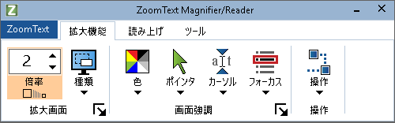
ZoomTextツールバー
矢印キーを使用し、ZoomTextメニュー、ツールバータブ、ツールバー操作、ボタンメニュー間を移動できます。 分割ボタンにフォーカスが当たっている場合、Enterキーで機能の切り替え、下矢印キーを押している間は付随するメニューが開きます。 フォーカスがMagnifierツールバーの倍率ボックス、または、Readerツールバーの読み上げ速度ボックスに当たっている場合、上と下矢印キーで値を変更でき、左右の矢印キーで次の操作に移動します。 倍率スピンボックスでは、Enterを押して、1倍機能を使用することもできます。
拡大画面の設定
ZoomTextのそもそもの目的は、画面を大きくし見やすくすることにあるので、まず倍率と画面の色を変更し見やすくしましょう。 次の方法で簡単にこの設定ができます。
- 倍率を上げ下げするには
無変換を押しながら、上と下矢印キーを押します。
- 現在の倍率と1倍を切り替えるには
無変換を押しながらEnterを押します。
- 画面の明るさを反転するには
無変換を押しながらCを押します。
ZooｍTextの視覚機能と設定の詳細については、 第5章の_Ref-817064317.を参照してください。
ZoomTextの音声とエコー機能設定
ZoomText Magnifier/Readerを使用している場合、ZoomTextはあなたが現在何をしているか読み上げます。なので、ZoomTextの読み上げ速度や音声設定を行いましょう。 個の設定には、入力時のエコー、ZoomTextのプログラムのエコー、各メニュー、ダイアログボックス、およびその他の操作の通知方法が含まれます。 次の方法で設定します
- ZoomTextの音声速度のスピードアップとスローダウン
無変換 + Altを押しながら上か下矢印キーを押します。
- 入力時のエコーを設定するには
無変換＋Altを押しながらKを押します。 一回押すごとにキーボードエコーが文字のみ、語句のみ、文字と語句、なしと切り替わっていきます。
- プログラムエコーの読み上げレベルを設定するには
無変換＋Altを押しながらBを押します。 一度押すごとに、低、中、高で切り替わります。 低読み上げレベルでは最小限の説明しかせず、高では詳細に説明します。
ZooｍText音声とエコー機能の詳細は、 第6章－Reader機能のC:\ZoomText 13 Help - Localized\ZoomText Help - Japanese\Content\Reader.htmを参照してください。
文書、ウェブページ、Eメールの読み上げ
ZoomText Magnifier/Readerを使用する上で、もう一つ覚えておきたい機能があります。 AppReaderは簡単な操作で、文書、ウェブページ、Eメールを読み上げることができます。 AppReaderで読み上げの開始位置を指定し、文書の末尾まで読ませることができます。 テキスト内で一時停止、読み上げ停止、早送り、巻き戻しの操作が可能です。 また、AppViewまたはTextViewを使って読むか選択が可能です。 Text Viewは、テキストがテロップとテロップのテープスタイルのビューでコントラストの高いテキストで表示される特別な環境で読み上げますが、AppViewはソースから直接読み上げます。
AppReaderの最も簡単な使い方はポインタから読み上げコマンドの使用です。 下記参照
- AppReaderをポインタから読み上げを使用し起動するには
読み上げを開始したい個所にマウスポインタを合わせ、ポインタから読み上げコマンドを入力します：無変換+ Alt + L＋左クリック
AppReader が起動し、クリックした箇所から読み上げを開始します。
- 自動読み上げを停止するには
Enterを押すか、クリックします。
- 自動読み上げを再開するには
Enterを押すか、読み上げを再開したい個所でダブルクリックしてください。
- 文、または段落ごとに飛ばし読みするには
左右の矢印キーを押すと、前後の文を読み上げます。 上下の矢印キーを押すと、前後の段落を読み上げます。
- AppViewとText Viewを切り替えるには
Tabを押します。
- AppReaderを終了するには
右クリックまたはEscを押す
AppReaderが終了すると、カーソルがある場合、カーソルはAppReaderで最後にハイライトされた語句に
AppReaderの詳細については、第6章－Reader機能の C:\ZoomText 13 Help - Localized\ZoomText Help - Japanese\Content\AppReader.htmを参照してください。
ZoomTextのオンオフ切り替えと終了
多くのユーザーはZoomTextをオンにしたままコンピュータを使用していますが、使用中にZoomTextの機能を一時的にオフにしたり終了したい場合が出てくるかと思います。 以下の方法で実行できます。
- ZoomTextのオンオフ切り替え
ZoomTextメニューからZoomTextを有効にするまたはZoomTextを無効にするを選択します。 無変換＋Ctrlを押しながらEnterでも切り替えが可能です。
- ZoomTextを終了する
ZoomTextメニューからZoomTextを終了するを選択します。
次のステップ
これまでの説明だけでも十分ZoomTextをご使用いただけるかと思いますが、 他にもZoomTextをより便利に使用する機能や設定があります。 お時間のある時に ユーザーガイドを読んでみることをお勧めします。

第2章
ZoomTextのセットアップへのリンク
お使いのシステムへのZoomTextのセットアップは、数分の簡単な手順で完了します。
この章では、ZoomTextをインストールし、利用可能な状態にするまでの手順についてご説明します。
- 必要なシステム
- ステップ1―ZoomTextをインストール
- ステップ2―ZoomTextを開始する
- ステップ3―ZoomTextのアクティベーション
- ステップ4―ZoomText アップデート
- 音声の追加
- スタートアップウィザードを使用
- ZoomTextのアンインストールへのリンク

必要なシステム
ZoomText を起動するには、以下のハードウェアとソフトウェアが必要です。
- Windows10, 8.1, または7 with Service Pack1
- プロセッサ: 2 GHz i3デュアルコアプロセッサまたは、同等 i5 または i7 推奨
- 4 GB Ram. 推奨：8 GB
- Direct X10または、それ以上に対応した ビデオ/グラフィックカード、または、総合グラフィックプロセッサ
- 1.3 GBのハードドライブスペース。 推奨：SSDドライブ
- タッチ モード サポートは 5 点マルチタッチ ディスプレイが必要
- ZoomText カメラ サポート用 USB 2.0
ステップ1－ZoomTextをインストール
ZoomTextのインストールは非常に簡単で、いくつかの簡単な手順でプロセスを完了することができます。
- ZoomText をインストールするには
- ウイルス対策ソフトを無効にし、その他のプログラムをすべて閉じてください。
- ZoomText ディスクをDVDドライブに入れます。
ZoomText セットアッププログラムが自動的に立ち上がります。
注：ZoomTextインストールソフトウェアをダウンロードする場合は、ダウンロードしたファイルを選択し、Enterキーを押してセットアッププログラムを開始してください。
- 指示に従ってインストールを完了します。
- Windowsを再起動します。
注意：ZoomTextセットアッププログラムは、システムレベルのコンポーネントをインストールします。 これらのコンポーネントをインストールするには、管理者権限が必要です。 これらの権限がない場合は、インストールを続行する前にネットワーク管理者に連絡してください。
ステップ2―ZoomTextを開始する
デフォルトでは、セットアッププログラムがZoomTextをWindows起動時に自動的に起動するように設定します。 セットアッププログラムでこのオプションの選択を解除した場合は、以下で説明する方法のいずれかを使用してZoomTextを手動で開始する必要があります。
- ZoomTextを起動するには
次のいずれかを行ってください：
- WindowsスタートメニューからZoomText {バージョン}を選択します。
- Windowsデスクトップで、ZoomText {バージョン}プログラムアイコンをダブルクリックします。
- Windows+Rを押し、ファイル名を指定して実行ダイアログを開き、”ZT{バージョン}”と入力しEnterを押します。
ZoomTextが起動すると、お使いのデスクトップとアプリケーションが拡大画面で表示されます。 マウスを動かし、テキストを入力したりアプリケーション内を移動したりすると、アクティビティ範囲を表示したまま、拡大画面が自動的にスクロールし、 ZoomText Magnifier / Readerをインストールしている場合、アプリケーション内のイベントとアクションを音声で案内します。 ZoomText実行中でもWindowsのプログラムを使用することができます。
注：ZoomTextプログラムアイコンにショートカットキーを追加して、キーボードコマンドでZoomTextを開始することができます。 ショートカットキーをプログラムアイコンに追加する機能は、Windowsの標準機能です。 ショートカットキーの追加についてはWindowsヘルプを参照してください。
ステップ3―ZoomTextのアクティベーション
インターネット回線を使用し、ライセンス管理からZoomTextのアクティベーションが可能です。 アクティベーションプロセスはZoomTextを起動すると自動で開始します。
- インターネットを使用してZoomTextを有効にするには、次の操作を行います。
- [アクティベーション]ダイアログボックスで、[アクティベーションの開始]を選択します。
- 表示されるメッセージを読み、矢印キーを使用してインターネット（推奨）を選択し、Enterキーを押します。
- 20桁の認証番号が自動的に表示されない場合は、認証番号の編集ボックスに入力します。 ZoomText DVDのスリーブには、認証番号が墨字/点字で記載されています。
- Enterを押して続行してください。 まだインターネットに接続していない場合は、インターネットに接続するよう求められます。 アクティベーションを続行するにはインターネット接続を確立する必要があります。
- ZoomTextを登録していない場合は、これを今すぐ行うように求められます。 ZoomTextを登録すると、テクニカルサポートを受けることができます。 「今すぐ登録」を選択し、付属の説明書に従ってオンライン登録フォームに記入してください。 後で登録することもできますが、次にZoomTextのアクティベーションを行うときに登録する必要があります。
- 登録を送信すると、Internet License ManagerはZoomTextをアクティブにしようとします。 このプロセスには数分かかることがあります。 アクティベーションが成功したら、完了を選択します。
注：Internet License ManagerがZoomTextをアクティベーションできない場合は、ファイアウォールを再設定する必要があります。 詳細については、アクティベーションヘルプを参照してください。
ステップ4―ZoomText アップデート
ZoomTextには、お使いのZoomTextが最新版になっているかを確認する自動更新機能が付いているため、常に最新の状態でお使いいただくことができます。 そのため、自動アップデート機能を有効にしておくことをお勧めします。 自動アップデートを無効にした場合でも、手動でアップデートが可能かいつでも確認できます。
注: この機能を使用するにはインターネット接続が必要です。
- 自動アップデートを有効・無効にするには
- ZoomText メニューからユーザー設定＞プログラム
- ZoomTextが起動するごとにオンラインアップデートを確認(C)の横のチェックボックスのチェックを入れるか外します。
- OKをクリックします。
- 自動アップデートを使用するには
- 自動アップデートが有効になっている場合、ZoomText 起動時にアップデートウィザードが最新版かどうかを確認します。 アップデートが可能な場合、アップデートウィザードがアップデートをダウンロードするか確認してきます。 はいボタンを押しインストールを行ってください。
- 手動でアップデートを確認するには
- どのWindowsバージョンであっても、ZoomText メニュー内、ライセンス管理＞アップデートの確認から確認できます。
選択するとアップデートウィザードが立ち上がります。
音声の追加
ZoomText Magnifier/Reader には、 Vocalizer Expressiveという世界で一般的に話されているの言語・方言の 音声ライブラリが含まれています。 ZoomTextをインストールすると、Windowsオペレーティングシステムの言語に合った男性および女性の音声が自動的にインストールされます。
Vocalizer Expressiveライブラリでは、Freedom ScientificのWebサイトのVoice Synthesizerページから追加の音声をダウンロードできます。
- 追加のVocalizer Expressiveボイスをダウンロードするには
- Readerのツールバータブで、音声の横にある矢印をクリックするか、音声に移動し、下矢印キーを押します。
- 音声メニューから設定を選択します。
音声設定大ログが表示されます。
- 音声タブを選択します。
- 音声のダウンロードを選択します。
ウェブブラウザがFreedom Scientific社ウェブサイトのシンセサイザダウンロードページを開きます。
- Webページの指示に従って、目的のボイスのインストーラを選択してダウンロードします。
- 各ダウンロードごとに、ファイルをダブルクリックしてインストーラを起動してください。
注：ZoomTextは、サードパーティ製のプログラムによってインストールされたSAPI 4またはSAPI 5ベースのシンセサイザにも互換性があります。
スタートアップウィザードを使用
ZoomTextスタートアップウィザードでは、ZoomTextの一般的な機能や設定を簡単に設定できる一連のダイアログが表示されます。 ZoomTextのアクティベーション後に自動的にスタートアップウィザードが立ち上がります。 スタートアップウィザードはZoomTextが起動中であれば、いつでも
- 手動でスタートアップウィザードを実行するには
- ZoomTextメニューから、ユーザー設定＞スタートアップウィザードを実行を選択します。
スタートアップウィザードが表示され、スタートアップ設定手順を案内します。
注:これらの設定は、ZoomTextのユーザー設定にも表示されます。 詳細については、チャプター9-ユーザー設定の_Ref-624767539を参照してください。
ZoomText のアンインストール
ZoomText を使用する必要がなくなった場合、いつでもアンインストールできます。
- ZoomTextをアンインストールする
- Windowsスタートメニューを開きます。
- 検索ボックス内で、次を検索します：プログラムの追加と削除
- Enterを押します。
Windowsプログラムと機能の画面が開き、お使いのコンピュータにインストールされているアプリケーションの一覧が表示されます。
- その中からFreedom Scientific ZoomText {バージョン}を選択し、Enterを押します。
ZoomTextアンインストールプログラムが表示され、ZooｍTextのアンインストールについて案内されます。
- 画面の指示に従って、アンインストールを完了してください。
第３章
ZoomTextを使用する
ZoomTextは、Windowsのセッション中であれば、いつでも起動・終了が可能な通常のアプリケーションです。 Windowsへのログオン画面でも、デスクトップでも、Windowsの起動時に自動的に起動するように設定することも可能です。
ZoomTextを一早くマスターするために、ZoomTextヘルプを使用する（本章内）に書かれている内容を一読することをお勧めします。 ここに書かれている内容は、いつでも参照可能です。
あなたのZoomTextソフトウェアとライセンスの管理について知ることもまた重要です。 ソフトウェアを最新の状態に保ち、いつどのようにアクティベーションを行うか理解し、ZoomTextサポート情報を活用するようにしましょう。
- ZoomTextの起動
- Zoom Text の有効／無効切り替え
- Zoom Text の終了
- ZoomTextヘルプを使用する
- Windows ログオン・セキュアモードサポート
ZoomText の起動
Windows起動時に自動的にZoomTextが起動しない設定にしている場合、以下の方法でZooｍTextを起動することができます。
- ZoomTextを起動するには
次のいずれかを行ってください：
- Windowsのデスクトップから、ZoomText {バージョン}プログラムアイコンを選択する。
- WindowsスタートメニューからZoomText {バージョン}を選択します。
- Windows+Rを押し、ファイル名を指定して実行ダイアログを開き、”ZT{バージョン}”と入力しEnterを押します。
ZoomText を起動すると、本来の画面が拡大表示されます。 マウスの移動、テキスト入力、およびアプリケーションの操作を行うと、拡大画面が自動的にスクロールされ、アクティブな領域が常に表示されます ZoomText Magnifier/Reader をインストールした場合、文書およびアプリケーションで行われた動作を ZoomText が音声で読み上げます。 ZoomText が起動中でも、すべての Windows プログラムを通常どおり操作できます。
注意:ZoomText起動御、プログラムユーザー設定ダイアログで、Windows起動時に·ZoomText·を自動的に起動の有効/無効が設定できます。 詳細については、第9章-ユーザー設定の_Ref-624767539を参照してください。
ZoomText の有効/無効切り替え
プログラムを終了せずに、ZoomText の有効/無効を切り替えることができます。 無効にすると、画面が標準の (拡大されていない) 状態に戻り、すべての発声機能は中断されます。
- ZoomText の有効/無効切り替えをするには
次のいずれかを行ってください：
- ZoomTextオン、オフのホットキーを押してください：無変換 + Ctrl + Enter
- ZooｍTextメニューから、ZooｍTextを有効にする、またはZooｍTextを無効にするを選択します。
ヒント ZoomTextのオンオフを頻繁に行う場合は、1x表示機能を使うといいかもしれません。 詳細については、第4章-Magnifier機能の _Ref-1509520348を参照してください
ZoomText の終了
ZoomText はいつでも終了することができます。 ZoomText を終了すると、画面は標準の (拡大されていない) 状態に戻ります。
- ZoomText を終了するには
次のいずれかを行ってください：
- ZooｍTextメニュー内の終了を選択する。
- ZoomText のタイトル バーの閉じるボタンをクリックする。
ヘルプ表示
ZoomTextを最大限に有効活用するための機能やサービスがあります。 以下の機能やサービスをご活用ください。
- ZoomText ユーザーガイド： ZoomText のパッケージ版には印刷されたZoomTextユーザーガイドが付属します。ZoomText Magnifier、ZoomText Mafnifier/Reader両方の取り扱いについて記載されています。 ZoomText Mafnifier/Reader固有の機能と説明については、わかりやすく印がついています。 各言語のZoomTextユーザーガイドは、次のサイトからダウンロードできます。www.zoomtext.com/documentation
- ZoomText Help： ZoomTextヘルプはZoomTextに内蔵されたZoomTextユーザーガイドです。 ご使用になりたい機能のヘルプ項目を素早く検索でき、 よく見る項目をお気に入りに登録することもできます。 ZoomTextヘルプを開くには以下のZoomTextヘルプの使用を参照してください。
- ツールバー ツールチップ： ZooｍTextツールバー上の操作アイコンにカーソルがあたると、ツールが表示され、その項目の名前、説明、付随するホットキーが表示されます。 ツールバー上から行える操作とそのホットキーを確認するための簡単な方法ですので、ぜひご活用ください。 ツールチップの表示・非表示の設定については、以下のツールバー ツールチップの使用 を参照してください。
- オンラインリソース ご自身で好きな時に、ヘルプセンターや製品アップデート、マニュアルアクティベーションなどのサービスをご利用いただけるオンラインリソースがあります。 詳細については www.zoomtext.com/help を参照してください。
ZoomTextヘルプの使用
ZoomTextヘルプは、ZoomTextが起動中であれば、いつでも開くことができます。
- ZoomTextヘルプを開くには
ZoomTextツールバーから、いずれかの操作を行ってください：
- F1キーを押す
- ZoomTextメニューから、ヘルプ＞ZooｍTextヘルプを選択します。
- ZooｍTextダイアログの右下にあるヘルプボタンを押します。 この機能を使うと、ダイアログに関するヘルプ項目が表示されます。
ZoomText ヘルプシステムが表示されます。
- ZoomTextヘルプシステムを使用するには
ヘルプウィンドウの中から、次のいずれかのタブをクリックします:
- コンテンツ： オンラインヘルプの項目から、項目を選択できます。
- 目次： 目次から項目を検索できます。
- 検索： オンラインヘルプ内の特定の語句やフレーズが検索できます。
注意: ZoomTextの各ダイアログボックスにはヘルプボタンがあります。クリックすることで対応するヘルプのダイアログが表示されます。
ツールバーツールチップの使用
ツールバーツールチップは表示・非表示の設定ができます。
- ツールバーツールチップの表示・非表示を切り替えるには
- ZooｍTextツールバーから、ZoomText＞設定＞ユーザーインターフェースを選択
ユーザー設定ダイアログが表れ、ユーザーインターフェースタブが表示されます。
- リボン操作のツールチップを表示にチェックを入れるか、外します。
- OKをクリックします。
Windows ログオンサポート
ZoomTextログオンサポートではWindows へのログイン時・セーフモード起動時に欠かせない画面拡大機能と画面読み上げ機能を提供しています。 ZoomTextログオンサポートツールバーからは拡大と縮小 、画面の色の反転を行うことができ、またログオン ダイアログ ボックスの操作時に各コントロールで音声ガイダンスが利用できるように画面読み上げ機能を有効にすることができます。
ZoomText安全モードは、ZooｍTextのプログラムのユーザー設定ダイアログ内のWindows·ログオン·サポートを有効にするにチェックを入れると有効にできます。 以下のWindows·ログオン時にZoomTextを有効・無効にするを参照してください。
ZoomText安全モードツールバー
ZooｍTextログオンサポートが有効の場合、Windowsログオン時、または安全モード起動時にZoomTextログオンサポートツールバーが表示されます。 このツールバーでは、ZoomText安全モードで利用可能な機能の設定が可能です。
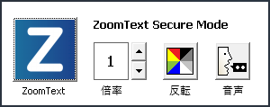
ZooｍTextログオンサポートツールバー
- ZooｍTextボタン： ZoomText のオン/オフを切り替えます。 ZoomText をオフにすると、プログラムを終了しなくても、すべての画面拡大機能と画面読み上げ機能が無効になります。
ホットキー: 無変換 + Ctrl + Enter
- 倍率： 倍率 (1 倍から 60 倍) を設定します。
ホットキー:無変換 + 上矢印 / 無変換 + 下矢印
- 反転： 色の反転の有効/無効を切り替えます。
ホットキー: 無変換 + C
- 音声： 音声機能のオン/オフを切り替えます。
ホットキー: 無変換 + Alt + Enter
注意: ZoomTextをログオンサポートモードで起動すると、選択されたログオン オプション設定が自動で保存され、次回ログオンサポートモードで起動した際に復元されます。
ZoomText ログオンサポートモードの有効/無効の切り替え
ZoomText ログオンサポートモードの有効/無効の切り替えは、ZoomText の [ユーザー設定] ダイアログ ボックスで行います。
- ZoomText ログオンサポートモードの有効/無効を切り替えるには
- ZooｍTextメニューから、設定＞プログラムを選択します。
ユーザー設定ダイアログのプログラムタブが開いて表示されます。
- Windows起動時にZooｍTextを有効にするにチェックを付けるまたは外します
注意: このオプションを変更するには、管理者権限でログインする必要があります。 管理者権限でログインしていない場合は、このオプションは無効 (グレー表示) です。
- OKを選択します。
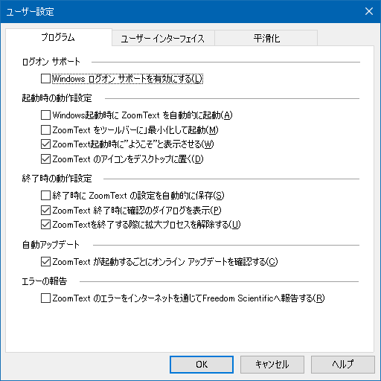
プログラムタブ
設定 | 説明
ログオンサポート
Windows起動時にZooｍTextを有効にする | Windows起動時、ログオンサポートモードでの起動が必要な場合に、ZooｍTextをログオンサポートモードでのご利用を可能にします。

第４章
ZooｍTextユーザーインターフェイス
ZooｍTextユーザーインターフェイスは、ZooｍTextツールバーやコマンドキー、タッチスクリーン操作など、様々な方法でのZooｍText操作を実現しています。
一番重要な操作方法は、ZooｍTextツールバーでの操作です。この操作方法は、ZooｍText機能、ツールバー操作の設定、メニュー、ダイアログ、全ての機能を使えるようになっています。 ZooｍTextユーザーインターフェースはキーボード、マウス、タッチスクリーン操作でほぼ操作できるようになっています。
また、ZoomTextのコマンドキーを覚えておけば、ツールバーを起動させずに、ZoomTextを快適に使用いただけるでしょう。 全てを覚える必要はありませんが、よく使う機能のコマンドキーを覚えておけば、作業が非常にスムーズになります。
タッチスクリーンを搭載したデスクトップ、ラップトップ、またはタブレットをお使いの場合は、ZoomTextタッチスクリーンサポートを使用し、タッチスクリーン操作で、ZoomTextツールバー、モーダルツール、キー機能が使えます。
- ZoomTextツールバー
- コマンドキー
- タッチスクリーンサポート
ZoomText ツールバー
ZoomTextを開始するとZoomTextツールバーが画面に表示されます。 ZoomTextツールバーは、ZoomTextの全て操作を可能にし、いくつかのツールバータブと共にZoomTextメニュー内に整理されています。 各タブには機能ボタンがついており、ZoomTextのメイン機能の操作と設定を行えるようになっています。 多くのボタンは、スプリットボタンになっており、機能のオンオフ切り替えや、その機能に関連するメニューを開くのに使えます これらのボタンはカテゴリごとに分けられ、直感的に識別できるようにアイコンとラベルが表示されます
ZoomText ツールバー
- ZoomTextメニュー ZoomTextメニューを表示します。ZoomTextのオンオフを切り替え、ZoomTextヘルプの起動、設定の保存・読み込み、コマンドキーの設定、サポートツールなど、様々な機能が使えます。
- Magnifierツールバータブ ZoomText拡大機能のツールバー操作を表示します。
- Readerツールバータブ ZoomText の画面読み上げ機能をコントロールするツール バーを表示します。
- ツールツールバータブ ZoomTextファインダ、カメラ、リスニング機能のツールバーを表示します。
注：ReaderツールバータブはZoomText Magnifier/Readerでのみ表示されます。
ZoomTextツールバーをキーボードで操作する
ZoomTextツールバーは、Windowsナビゲーションコマンドを使用することで、ほぼキーボードのみで操作できます。 操作に使用するのは、矢印キーとEnterキーのみなので、非常に簡単です。 矢印キーを使用することで、ZoomTextメニュー内、ツールバータブ、ツールバー操作ボタンメニュー間を移動することができます。 スプリットボタンにフォーカスが当たっている場合、Enterキーで機能の切り替え、下矢印キーを押している間は付随するメニューが開きます。 Magnifierツールバータブの拡大レベルスピンボックスまたは、Readerツールバータブの速度スピンボックスにフォーカスが当たっている場合、上下矢印キーで値を変更でき左右矢印で次の操作に移動します。 倍率ボックスでは、Enterキーを押すことで、1x表示との切り替えも可能です。
ツールバーの最小化と復元
ツールバーは、ZoomTextの操作に影響させることなく最小化と復元が可能です。
- ZoomText」を最小化するには
次のいずれかを行ってください：
- ZoomTextタイトルバーで、最小化ボタンを押す。
- ZoomTextツールバーが有効になっている状態で、Escを押す。
- ZoomTextを復元するには
次のいずれかを行ってください：
- タスクバーのZoomTextボタンをクリックします。
- ユーザーインターフェースを表示のホットキーを押す：無変換 + Ctrl + U.
注意: 既にZoomTextツールバーが開いている状態で他のアプリケーションでと重なっている場合は、上記の復元で、一番手前に表示させることができます。
コマンドキー
ZoomTextのコマンドキーは、ツールバーが表示されていない場所からのZoomText操作を可能にします。 コマンドキーを使用することで、作業を早め、全てのアプリケーションを効率良く使用することができます。
- コマンドキーの種類
- 便利なコマンドキー
- コマンドキーダイアログ
- レイヤーキーバナー
- ホットキー重複の解決
コマンドキーの種類
ZoomTextにはホットキーとレイヤーキー、2種類のコマンドキーがあります。
- ホットキーは、キーボード入力一つで素早くZoomTextを操作できるコマンドなのでお勧めです。 ホットキーは1つ以上のモディファイアキーとプライマリキーを押して使用します。 例：ZoomTextのオンオフを切り替える場合、無変換とCtrlキーを押しながらEnterキーを押します。 このホットキーは、無変換 + Ctrl + EnterとZooｍTextユーザーインターフェースとドキュメントの中では記載されます。 その他のZoomTextホットキーコマンドも同様のフォーマットで表示されます。
注意: 他のアプリケーションのホットキーがZoomTextのホットキーと同じ組み合わせを使用している場合があります。 その場合、ZoomTextは、他のアプリケーションがそのホットキーを実行するのを無視せずに実行します この問題を処理するには、ホットキー重複の解決を参照してください。
- レイヤーキーはホットキーほど素早く実行することはできませんが、他のアプリケーションのホットキーと重複することはありません。 レイヤーキーを使用するには次の3つのステップを踏みます。(1)レイヤーキーモードに入るためのシーケンスキー入力(2)コマンドグループを選択(3)実行したいコマンドを入力 例：ZoomTextのオンオフをレイヤーキーを使用して実行する場合：(1)無変換 + スペース を押してレイヤーモードに入る(2)プログラムグループのPを押す(3)Enterを押してZoomTextのオンオフを切り替え このレイヤーキーシーケンスはユーザーインターフェース、ドキュメントの中では、無変換 + Space, P, Enterと表記されます。 その他のZoomTextレイヤーキーコマンドも同様のフォーマットで表示されます。
注：ホットキーの使用をお勧めするのは、ZoomTextの文書内ではレイヤードキーはホットキーがない機能トピックにのみ表示されるためです。 利用可能な全レイヤーキーのリストを確認するには、ZoomTextコマンドキーダイアログを開くか、ZoomTextコマンドのコマンドキーテーブルを確認してください。
ヒント: 各ZoomTextコマンドにおいて、ホットキーとレイヤーキーに同じコマンドキーが使われているため、同時に両方のコマンドを覚えられます。
ヒント: ZoomText Magnifier/Readerを起動している場合、レイヤーキーモードのどの階層にいても、？マークを入力することで、その階層で使用できるコマンドのリストを聞くことができます。 また、F1キーを押してレイヤーモードを終了し、ヘルプシステムを開き現在の階層でのコマンドリストを確認することもできます。
便利なZoomTextホットキー
ZoomTextをアプリケーションで使用する際、ホットキーを覚えて使用すると便利です。 これらのホットキーを使用すれば、よく使われる機能や設定をお使いのアプリケーションから切り替えなくても操作できるようになります。
注意: 各機能と設定のコマンドは、このZoomTextヘルプの各所に記載されています。 また、全ホットキーのコマンドリストは、ZoomTextコマンドとコマンドキーダイアログボックスに記載されています。

便利なコマンド | ホットキー
一般ZoomTextコマンド
ZoomTextを起動 | Ctrl + Alt + Shift + Z
ZoomTextのオン/オフ | 無変換 + Ctrl + Enter
ZooｍTextユーザーインターフェース | 無変換 + Ctrl + U
Magnifierコマンド
拡大 | 無変換 + 上矢印
縮小 | 無変換 + 下矢印
1x表示切り替え | 無変換 + Enter
上にスクロール | 無変換 + Shift + 上矢印
下にスクロール | 無変換 + Shift + 下矢印
左にスクロール | 無変換 + Shift + 左矢印
右にスクロール | 無変換 + Shift + 右矢印
色強調 | 無変換 + C
Readerコマンド (ZoomText Magnifier/Readerのみ)
音声オン/オフ | 無変換 + Alt + Enter
読み上げ速度を上げる | 無変換 + Alt + 上矢印
読み上げ速度を下げる | 無変換 + Alt + Down
読み上げ（プログラムエコー） | 無変換 + Alt + B
キー入力モードエコー | 無変換 + Alt + K
AppReaderをポインタ位置から起動 | 無変換 + Alt + 左クリック
AppView起動 | 無変換 + Alt + A
TextView起動 | 無変換 + Alt + T
SpeakItツールの起動 | 無変換 + Alt + S
コマンドキーダイアログ
ZooｍTextコマンドキーダイアログボックスは、ZooｍTextコマンドの一覧を表示し、各ホットキーコマンドをカスタマイズできるようになっています。 どんなコマンドやコマンドグループでも、名前、キー、状態を検索ボックスから検索し、見つけることができます。 また、必要に応じて、ホットキーの割り当て、割り当て解除、有効/無効の設定が可能です。下記の手順に従ってください。 リスト内のどの欄を押しても、リストをアルファベット順にソートできます。
注意：アクセスキーは特殊な割り当てがされているため、再設定できません・
- ZoomTextコマンドキーダイアログボックスを開くには
- ZoomTextツールバーからZooｍText＞コマンドキーを選択する。
ZooｍTextコマンドキーが表示される。
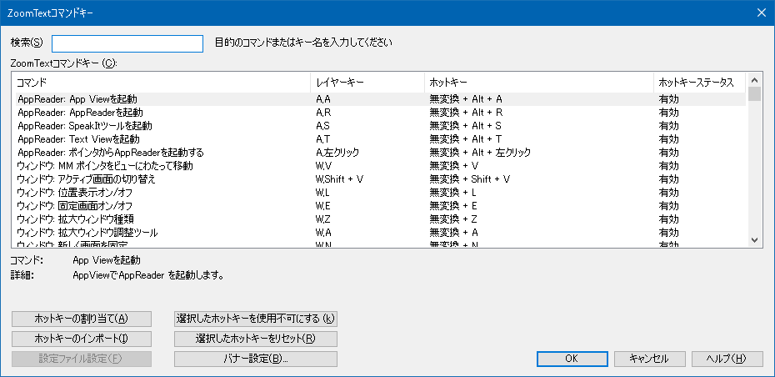
ZooｍTextコマンドキーダイアログボックス

設定 | 説明
検索 | コマンド名、キー、状態を入力し、コマンドを検索し、コマンド一覧にフィルターをかけられます。
ZooｍTextコマンドキー | ZooｍTextコマンドキーの一覧、またはフィルターをかけたリストを表示します。 リスト内のどの欄を押しても、リストをアルファベット順にソートできます。
ホットキーの割り当て | キーの割り当てダイアログを開き、キーの組み合わせをホットキーとして割り当てることができます。
ホットキーのインポート | ホットキーのインポートダイアログを開き、インポートするホットキーのZooｍText設定ファイルを選択してください。
設定ファイルの指定 | 既存の設定ファイルを一覧表示する [設定を選択] ダイアログ ボックスを表示します。目的のファイルを選択した後 [OK] をクリックして、設定ファイルを [設定 (1～10) を読み込み] のホット キーに割り当てることができます。  注意:[参照...] ボタンは、[設定 (1～10) を読み込み] の機能が選択されている場合にのみ有効になります。
選択したホットキーを有効にする | ZooｍTextコマンドキーリスト内で選択した、無効になっているホットキーを有効にします。
選択したホットキーのリセット | ZooｍTextコマンドキーリスト内で選択した、ホットキーをデフォルトに戻します。
バナー設定 | レイヤーキーバナー設定を開き、バナーの有効・無効、外観、通知音の設定が可能です。
コマンドキーの管理と確認
- コマンドキーを検索、フィルタ、ソートするには
- 検索ボックスをクリック、または、Tabキーを押してキーボードのフォーカスを検索ボックスに当ててください。
- 検索したいコマンド名、キーまたはステータスを入力し、Enterキーを押します。
- タイトル欄を押すと、リストをソートできます。
- 一つまたは複数のホットキーコマンドを有効/無効にするには
- 有効/無効にしたいコマンドを選択します。
- 選択したホットキーを有効にするボタン、または選択したホットキーを無効にするボタンをクリックします。
- 1つまたは複数のホットキーコマンドをリセットする（工場出荷時設定）
- リセットしたいコマンドを選択します。
- 選択したホットキーをリセットするボタンを押します。
- 新しいキーの組み合わせをホットキーに割り当てるには
- 新しいホットキーを割り当てたいコマンドを選択します。
- ホットキー割り当てボタンを押します。
キー割り当てダイアログが表示されます。
- ご希望のモディファイアキー・プライマリキーを選択します。
選択したキーの組み合わせが、他のコマンドと重複している場合、”キー重複！” と警告が表示され、ホットキーを無効にする、または、ホットキーを保存し、新しくキーを割り当てるかのオプションが表れます。
- OKをクリックします。
- ホットキーを他の設定ファイルからインポートする
- ホットキーのインポートボタンを押します。
ホットキーのインポートダイアログが表示され、ホットキー設定ファイルのリストが表れます。
- 表示されたリスト内から設定ファイルを選択するか、他のフォルダを参照し、ご希望の設定ファイルを選択します。
- OKをクリックします。
- 設定ファイルを読み込み設定コマンドに割り当てるには
- 任意の設定を読み込みを選択します。
- 設定ファイルを割り当てボタンを押します。
設定ファイルの割り当てダイアログが表示されます。 設定を読み込ませるコマンドが表示されます。
- 参照し設定ファイルを選択ボタンを押します。
設定選択ダイアログが表示され、ZooｍText設定ファイルの一覧が表示されます。
- リスト内から設定ファイルを選択するか、他のフォルダを参照し、インポートしたい設定ファイルを選択します。
- OKをクリックします。
レイヤーキーバナー
レイヤーキーモードに入った際、レイヤーキーモードが有効であり、どのレイヤーモードに入っているかを通知するためにバナーが表示されることがあります。バナーの外観は、レイヤーキーバナー設定ダイアログから調整できます。 バナーの有効/無効、サイズ、色、表示位置が設定できます。 レイヤーキーモードが有効になった際、通知音でお知らせすることができます。 通知音の種類、オン・オフ、音量は選択可能です。
- レイヤーキーバナー設定ダイアログを開くには
- ZoomTextツールバーからZoomText＞コマンドキーを選択します。
ZoomTextコマンドキーダイアログが表れます。
- バナー設定ボタンを押します。
レイヤーキーバナー設定ダイアログが表示されます。
- バナーの設定を行います。
- OKをクリックします。
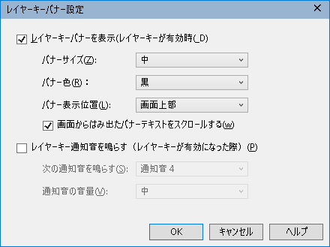
レイヤーキーバナー設定ダイアログ
設定 | 説明
レイヤーキーのバナーを表示します。（レイヤーキーが有効な場合） | 機能キーモードが有効な場合、現在のレイヤーキーモードを示すバナーを画面の上または下に表示します。 バナーはモードが有効になっていることを視覚的に示します。
バナーサイズ： | レイヤーキーバナーのサイズを選択します。
バナー色： | レイヤーキーバナーの色を選択します。
バナー位置： | レイヤーキーバナーが表示される位置を画面の上、または、下から選択します。
画面からはみ出たバナーテキストをスクロールする。 | 画面からはみ出てバナー内のテキストが表示されている場合、テキスト全文を読むために、端から端へスクロールします。
レイヤーキー通知音を鳴らす（レイヤーキーが有効になった際） | レイヤーキーバナーが有効になった際に通知音を鳴らします。 通知音でモードが有効になったことをお知らせします。
使用する通知音： | 通知音の種類を選択します。
通知音量： | 通知音の音量を選択します。
ホットキー重複の解決
ZoomTextのホットキーが、他のアプリケーションのホットキーコマンドと被り”ホットキーの重複”が起きてしまうことがあります。 その場合、ZoomText上でそのコマンドが処理され、他のアプリケーションでは処理されません。 以下の方法をお試しください：
方法1：次のホットキーをパスするコマンド
- 重複しているコマンドを入力する前に、次のホットキーをパスするコマンドをホットキーまたはレイヤーキーで実行します：
- ホットキー：Ctrl + Alt + Shift + P
- レイヤーキー：無変換 + スペース, U, P
ZoomTextは次のホットキーをパスし、他のアプリケーションでホットキーが使用されます。
方法2：ホットキーの代わりにレイヤーキーを使用する
レイヤーキーは他のアプリケーションと問題を起こすことがありません。
方法3：ZoomTextのホットキーを再割り当て、または無効にする
- コマンドキーダイアログ内の指示に従ってください。
タッチスクリーンサポート
ZoomTextはタブレット、ラップトップ、デスクトップを含むWindows 10と8.1のデバイスで使用可能です。 つまりZoomTextの全ての機能を、指を使ったタップ、スワイプのタッチスクリーンジェスチャで操作できるのです。 ZoomTextはお使いのアプリケーション向けのジェスチャと干渉することはありませんが、キーボード、マウスを使用した場合と同じように反応します。 また、他のアプリケーションと同様に、標準のジェスチャを使用して、ZoomTextのユーザーインターフェースにアクセスすることも可能です。
タッチ スクリーン ジェスチャで Windows およびアプリケーションを操作する方法は、Windows のヘルプ システムまたはユーザーズガイドを参照するか、Microsoft Windows ホームページで Windowsタッチ スクリーン デバイスのジェスチャに関する記事を検索してください。
注意: 同時タッチポイントが最低 5 点の Windows デバイスが必要です。 これらのデバイスは、Windows 8.x 用の ｢Designed for Windows｣ ロゴが表示されています。
- タッチスクリーンでのZoomText使用
- ZoomTextタッチアイコンの使用
- タッチ ジェスチャによる ZoomText 機能へのアクセス
タッチスクリーンでのZoomText使用
タッチ スクリーン ディスプレイ上で画面拡大を使用する際、留意しておくべき重要な概念、動作、および技法がいくつかあります。
- 多くのアプリケーションでは、表示する文書に対して独自の拡大表示やパンニングの機能が用意されていますが、 画面拡大は、その上に第 2の層の拡大表示およびパンニング機能を追加します。アプリケーションと画面拡大の両方で同時に文書を拡大した場合、ユーザーが混乱する可能性があります。 このような混乱を防ぐため、どちらか 1 つの方法で拡大することを推奨します。
- スタンドアロンのタッチ スクリーン デバイスを使用する場合、スクリーン キーボードが必要となります。 画面拡大を使用する際、スクリーン キーボードは全部表示されないため、拡大表示をパンしてすべてのキーにアクセスする必要があります。 この場合、入力速度および生産性が落ちるため、 大量のテキストを入力する場合は、物理的なキーボードを接続することを推奨します。
ZoomTextタッチアイコンの使用
ZoomText には主要なZoomText機能にアクセスすできるタッチアイコンがあります。 これらの機能は、ズーム イン、ズーム アウト、拡大表示のスクロール、ZoomText の読み上げツールのAppReader と SpeakIt が含まれます。 この仕組みは、以下のとおりです。
デフォルトでは、ZoomTextをタッチスクリーンデバイスにインストールすると、ZoomTextアイコンが画面の隅に表示されます。 このフローティング アイコンは、ズーム イン/ズーム アウト、または拡大表示をスクロールしても常に画面上に表示されます。 アイコンは、画面の端に沿っていくつかのアンカー ポイントに移動することができます。 これにより、アイコンを画面上の任意の位置に置き、もし画面項目がアイコンの下に隠れて見えない場合、アイコンを移動することができます。
注意: ZoomText タッチ アイコンおよび関連付けられたジェスチャは、5 点以上のマルチタッチ ディスプレイが必要となります。
ZoomText タッチアイコンには、｢Windows タッチ モード｣と ｢ZoomText タッチモード｣ の2 種類の動作モードがあります。
- Windows タッチ モード では、ZoomText がシステムで稼動していないかのように、すべてのタッチ ジェスチャが Windows と画面上で開いているアプリケーションに渡されます。 デスクトップまたはアプリケーション (ZoomText ツールバーを含む) をタッチ ジェスチャで操作したい場合に、このモードを使用します。 Windows タッチモードの場合、アイコンはWindows 8.1スタート画面タイルの集合の下部を人差し指が指しているイメージになります:

- ZoomText タッチモードでは、すべてのタッチ ジェスチャが ZoomText に渡されます。 ジェスチャに対応している ZoomText 機能 (微量にズーム イン、ズームアウト、拡大表示のパン) にアクセスしたい場合に、このモードを使用します。 ZoomText タッチモードの場合は、アイコンはZoomText ロゴの下部を人差し指が指しているイメージになります. また、このアイコンは、ZoomText タッチ モードが有効であることを通知するため、パルス表示 (交互にフェード イン/フェード アウト) されます。

ZoomText タッチ アイコンの有効化および操作
このセクションでは、ZoomText タッチ アイコンを有効にし、操作する方法について説明します。
- タッチ アイコンを有効または無効にするには
ZoomTextメニューで、タッチ スクリーン サポート＞タッチ アイコンを有効にするを選択します。.
有効になると、タッチ アイコンが画面のいずれかの端に表示されます。 無効になると、アイコンが非表示になります。 注意: タッチ アイコンは、ZoomText が無効の場合も非表示となります。
- タッチ アイコンのサイズを調節するには
ZoomText メニューで、タッチ スクリーン サポート ＞タッチ アイコンのサイズ {サイズ}を選択します。
選択したサイズに従ってタッチ アイコンがサイズ調整されます。
- タッチ アイコンの配色を選択するには
ZoomTextメニューで、タッチ スクリーン サポート＞ タッチ アイコンの配色 {色} を選択します。
タッチ アイコンが選択した色に変わります。
- タッチ アイコンの配色を選択するには
1 本指でアイコンを長押しし、画面の端に沿った任意の場所に移動します。
アイコンから指を離すと、アイコンが自動的に最も近いアンカー ポイント にスナップします。
- Windows タッチ モードと ZoomText タッチモード間を切り替えるには
タッチ アイコンを 1 本指でダブルタップします。
Windows タッチ モードが有効の場合、アイコンは Windows 8.x1スタート画面のタイルの集合として表示されます。 ZoomText タッチ モードが有効の場合、アイコンは ZoomText ロゴとして表示されます。
ヒント ヒント: タッチ アイコンを 1 本指で長押しすると、タッチ モードを一時的に切り替えることができます。 指をアイコンから離すと、前のタッチ モードに自動的に戻ります。 これにより、Windows タッチ モードのときに一時的に ZoomText タッチ モードに切り替え、ジェスチャを ZoomText に渡し、自動的に Windows タッチ モードに戻すという操作ができます。 その反対に、ZoomText タッチ モードのときに一時的に Windows タッチ モードに切り替え、ジェスチャをデスクトップまたはアプリケーションに渡し、自動的に ZoomText タッチ モードに戻すという操作も可能です。
タッチ ジェスチャによる ZoomText 機能へのアクセス
このセクションでは、ZoomText タッチ アイコンとジェスチャを使って ZoomText の主要機能にアクセスする方法を説明します。 これらのジェスチャを行う際は、タッチ アイコンが ZoomText タッチ モードで有効になっている必要があります。
- ZoomText ユーザー インターフェイスを表示するには
4 本指でダブルタップします。
- 拡大レベルを調整するには (ズーム イン/ズームアウト)
3 本指でダブルタップしたまま長押しし、上にドラッグしてズーム イン、下にドラッグしてズーム アウトします。
- 拡大表示をパンするには
3 本指でドラッグして画面上を移動します。
- 拡大画面のサイズと位置を調整するには
- Magnifierツールバータブから、ウィンドウ＞拡大画面調整ツールを選択します。
調整ツールが起動し、拡大画面の枠上にサイズ調整ハンドルが表示されます。
- ウィンドウのサイズを変更するには、サイズ調整ハンドルを 1 本指で長押しし、好みのサイズになるまでドラッグします。
- ウィンドウを移動するには、拡大画面の中を 1 本指で長押しし、ドラッグします。
- 調整ツールを終了するには、3 本指でダブルタップします。
- 拡大位置表示を使用するには
- 3 本指でダブルタップします。
表示が一時的に標準に戻り、拡大される範囲が強調表示されます (拡大位置表示)。
- 拡大位置を移動するには、拡大範囲の中を 1 本指で長押しし、目的の位置へドラッグします。
- 拡大位置表示を終了して新しい拡大位置へ移動するには、1 本指でダブルタップします
- 拡大位置表示を終了して前の拡大位置へ戻るには、3 本指でダブルタップします。
- SpeakIt ツールを使用するには
- Readerツールバータブから、SpeakItを選択します。
SpeakIt ツールが起動し拡大画面にサイジングハンドルが表れます。
- 1 つの単語を読み上げるには、その単語をタップします。
- 語句の1節をを読み上げるには、1本の指で読み上げさせたい部分を斜めにドラッグし、ハイライトします。 ドラッグが完了すると、すべてのハイライトされたテキストが読み上げられます
- SpeakIt ツールを終了するには、3 本指でダブルタップします。
- AppReader を使用するには
- 読み上げる文書、Web ページ、または Eメールを開きます。
- 次のいずれかの方法で AppReader を起動します
- 任意の単語から読み始めるには: 読み上げを開始したい単語で 1 本指でダブル タップします。
- テキスト カーソルの位置から読み始めるには (カーソルがアクティブの場合): 2 本指でダブルタップします。
AppReader が読み始めます。
- 読み上げの開始・停止、または単語、行、文、段落単位でジャンプ/読み上げを行うには、以下の表の AppReader の読み上げジェスチャを使用してください。
- 一連のテキストを読み上げるには、読み上げたいテキストがハイライトされるように、1 本指で斜めにドラッグします。
ドラッグを完了するとハイライトされた箇所が読み上げられます。
- AppReader を終了するには、3 本指でダブルタップします。
AppReader が終了すると、AppReader で最後に強調表示されていた単語にカーソルが自動的に移動します (アプリケーションにカーソルがある場合)。
AppReader 読み上げジェスチャ
コマンド | ジェスチャ
読み上げの切り替え (起動/停止) | 2 本指でシングルタップ
新しい位置から読み上げ | 1 本指でシングルタップ
次の単語の読み上げ | 1 本指で右にスワイプ
前の単語の読み上げ | 1 本指で左にスワイプ
現在の単語の読み上げ | 1 本指のダブルタップで単語の読み上げ2 秒以内に同じ単語上でこのジェスチャを繰り返すと、単語→スペル→フォネティック コードの順にサイクルします  注意：1 本指のダブルタップで単語の読み上げ2 秒以内に同じ単語上でこのジェスチャを繰り返すと、単語→スペル→フォネティック コードの順にサイクルします 2秒以上経過するとリセットされます。
下の単語の読み上げ | 1 本指で下にスワイプ
上の単語の読み上げ | 1 本指で上にスワイプ
次の文の読み上げ | 2 本指で右にスワイプ
前の文の読み上げ | 2 本指で左にスワイプ
次の文の読み上げ | 2 本指で下にスワイプ
前の段落の読み上げ | 2 本指で上にスワイプ
文書の終わり | 4 本指で下にスワイプ
文書の始め | 4 本指で上にスワイプ

第5章
拡大機能
画面拡大機能では、ZoomText MagnifierとZoomText Magnifier/Readerで利用可能な全ての視覚機能について説明しています。 これらの機能は、倍率、拡大画面タイプ、画面強調、操作オプションが含まれます。
- Magnifierツールバータブ
- 拡大/縮小
- 1倍表示切り替え
- 拡大表示のスクロール
- 拡大画面
- 画面強調
- 操作設定
Magnifierツールバータブ
MagnifierツールバータブにはZoomTextの拡大機能を有効にしたり、設定を行うクイックアクションボタンがあります。 多くのボタンはスプリットボタンになっており、機能のオンオフ切り替えや、その機能に関連するメニューを開くのに使えます ツール バーのボタンはカテゴリごとに分けられ、機能の特徴を示すアイコンとラベルが書かれています。
Magnifier ツールバータブ
- 倍率： 倍率1 倍から 60 倍 を設定します。
- 種類： 拡大画面の種類を選択します。 利用可能な拡大画面の種類は、モニター1台使用時と、複数台使用時で異なります。
- 色： 色強調のオン・オフを切り替え、画面色の補正に関する設定を行います。 画面色の補正 によって、画面表示をより見やすくし、目の疲れを低減します。 豊富なプリセット色補正スキームの中からお選びいただくか、カスタム設定を作成することも可能です。
- ポインタ： ポインタの強調のオン・オフを切り替え、ポインタ強調スキームを選択します。ポインタ強調では、マウスポインターを見やすくします。豊富なプリセットスキームの中から、ご自身のカスタムスキームをお選びください。 ポインタの強調により、マウス ポインタを見つけやすく、または目で追いやすくすることができます。 あらかじめ登録されている代表例から選択したり、カスタム設定で独自の設定をすることができます。
- カーソル： カーソル強調のオン・オフを切り替え、カーソル強調スキームを選択します。 カーソルの強調により、マウス·ポインタを見つけやすく、または目で追いやすくすることができます。 あらかじめ登録されている強調スキームから選択したり、カスタム設定で独自の設定をすることができます。
- フォーカス： フォーカスの強調設定のオン・オフを切り替えます。 フォーカス強調を利用すると、Tab や方向キーでメニュー、ダイアログ、その他のコントロールを操作する際に、簡単にフォーカスを見つけ、目で追えるようになります。 あらかじめ登録されているプリセットフォーカス強調スキームから選択したり、カスタム設定で独自の設定を行うことができます。
- 操作： 動いているオブジェクトを画面内に収めるための、画面スクロールを調整する操作設定ダイアログを開きます。オブジェクトには、マウスポインタ、テキストカーソル、キーボードフォーカスなど動くオブジェクトが含まれます。
拡大・縮小
ZoomText では、広範囲の倍率設定が可能で、必要に応じて表示の倍率を変更することができます。 設定可能な倍率：
- 1 倍から 8 倍までは 1 倍ずつ
- 10 倍から 16 倍は 2 倍ずつ
- 20 倍から 36 倍までは 4 倍ずつ
- 42 倍から 60 倍までは 6 倍ずつ
- 小数倍率：1.2、1.4、1.6、1.8、2.5、3.5、4.5 倍
拡大縮小は、ホットキー、マウスホイール、Magnifierツールバータブの倍率ボックスからいつでも変更できます。
注意：複数モニター使用時に、拡大画面をMultiViewローカル、または、MultiViewグローバルに設定している場合、それぞれ倍率が設定できます。 倍率のコマンド・操作は、常にアクティブなウィンドウにのみ反映されます。 アクティブ・非アクティブな画面全ての倍率を同じ倍率を保持する(&M)を複数モニターオプションダイアログから選択すると、強制的に全ての画面の倍率を同じにします。
- ホットキーを使用して拡大・縮小を行うには
- 拡大・縮小のホットキーを押す：
- 拡大 無変換 + 上矢印
- 縮小 無変換 + 下矢印
- マウスホイールを使用して拡大・縮小を行うには
- 無変換 + Shift を押しながらマウスホイールを回します。
- 倍率ボックスから拡大・縮小を行うには
- Magnifierツールバーから、倍率スピンボックスの上下ボタンまたは、上下矢印キーで倍率を変更します。
倍率テーブルの選択
ZoomText上の拡大・縮小の倍率テーブルを3種類用意しました。 全倍率、指定倍率のみ、整数倍率のみから選択可能です。
- 全倍率では、拡大・縮小時にすべての倍率を設定可能です。 （デフォルト）
- 指定倍率のみでは、ユーザーが指定した倍率の組み合わせを使用できます。 お好みの倍率を選択し、カスタマイズしてご利用ください。
- 整数倍率のみは、小数倍率を含まない倍率テーブルです。
- 倍率テーブルを選択し、指定倍率をカスタマイズするには
- Magnifierツールバータブの、拡大画面グループ右下にある拡大画面ボタンを押します。
拡大画面設定ダイアログが表示されます。
- 拡大タブを選択します。
- 使用する倍率コンボボックス内で、使用したい倍率を選択します。
- 指定倍率のみを選択している場合、指定倍率リストボックスへ行き、使用する倍率にはチェックを入れ、使用しない倍率はチェックを外してください。
- OKをクリックします。
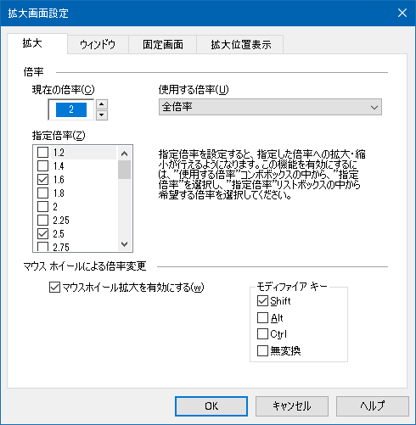
拡大タブ
設定 |  | 説明
倍率
現在の倍率 | 拡大レベルを設定 設定可能な拡大レベル：倍率は、1 倍から 8 倍までは 1 倍ずつ、10 倍から 16 倍は 2 倍ずつ、20 倍から 36 倍までは 4 倍ずつ、42 倍から 60 倍までは 6 倍ずつ、さらに小数倍率では、1.2、1.4、1.6、1.8、2.5、3.5、4.5 倍
使用する倍率 | 使用する倍率のセットを選択できます。
指定倍率 | 指定する倍率のチェックボックスのリストです。 この設定を変更するには、使用する倍率コンボボックスの中から指定倍率のみを選択します。

マウスホイール拡大をカスタマイズ
多くのアプリケーションでは、マウスホイールを使用してドキュメントをスクロールしたり、他のアクションを行ったりします。 ZoomTextはマウスホイールとモディファイアキーを組み合わせることで、他のアプリケーションに干渉しないようにしています。 デフォルトでは、無変換 + Shiftがモディファイアキーに設定されています。 モディファイアキーの組み合わせは変更可能で、マウスホイールでの拡大自体を無効にすることも可能です。
- マウスホイール拡大を設定するには
- Magnifierツールバータブの、拡大画面グループ右下にある拡大画面ボタンを押します。
拡大画面設定ダイアログが表示されます。
- 拡大タブを選択します。
- マウス·ホイールで倍率を変更するにチェックを入れます。
- マウスホイールで倍率を変更する際に押すモディファイアキーを選択します。
- OKをクリックします。
拡大タブ
設定 | 説明
マウスホイール拡大
マウスホイール拡大を有効にする | マウスホイールを使用して倍率を変更できるようにします。
モディファイアキー | マウスホイール拡大を行う為のキーの組み合わせを選択します。 倍率を変更するには、選択したキーをホイールを回す際に押している必要があります。
1倍表示切り替えの使用
1倍表示切り替えを使用すると、拡大した画面と１倍の表示を瞬時に切り替えます。 1倍表示に切り替えても、ZoomTextの他の拡大・読み上げ機能は使用可能です。
- 1倍表示切り替えを使用するには
次のいずれかを行ってください：
- 1倍表示ホットキー：無変換 + Enter
- Magnifierツールバータブから、倍率スピンボックス下の1倍表示ボタンを押すか、倍率スピンボックスまで移動しEnterを押します。
ホットキーを1回押すごとに現在の倍率と1xが切り替わります。

1倍表示ボタン
注意: 1倍表示に切り替えても、拡大・縮小の操作は可能です。
拡大画面のスクロール
ZoomTextの拡大画面は、マウス、テキストカーソル、アプリケーションフォーカスの動きに合わせて自動的にスクロールします。 スクロールコマンドを使用し、画面内の全方向にスクロールすることも可能です。 スクロールコマンドのスムーズスクロール機能は、スクロールしながら同時に読みたい場合に便利です。 スクロールコマンドでは、瞬時に画面の端、中心に飛ぶことができ、画面のどの位置であっても画面の保存と復元が可能です。
- 拡大画面をスクロールするには
無変換 + Shift キーを押しながら：
- 動かしたい方向の矢印キーを押します：右、左、 上、または、下
- スクロール速度を上げるには、同じ矢印キーを押します・ 一回押すごとに、スクロール速度が上がります。
- スクロール速度を下げるには、反対の矢印キーを押します。 スクロールが止まるまで、一回押すごとに、スクロール速度が下がります。
- 別方向にスクロールしたい場合は、スクロールしたい方向の矢印キーを押します。
- スクロールを止めるには、Enterキーを押すか、無変換 + Shiftキーを押します。
- 画面の端、または中心に飛ぶには
無変換 + Ctrlキーを押しながら：
- 動かしたい方向の矢印キーを押します：右、左 上、または、下
- Homeキーを押すと画面の中央へ飛びます。
- 特定の画面を保存し、復元するには
以下のホットキーを使用することで、現在の画面を保存し、後で復元することができます。
- 画面を保存するには：無変換 + Ctrl + Page Down
- 画面を復元するには：無変換 + Ctrl + Page Up
拡大画面
[拡大画面] はコンピュータ画面を拡大表示します。 [拡大画面] は、画面上に置かれた虫めがねのようなものです。 画面の一部分しか表示しませんが、拡大された部分をスクロールすると画面のすべてを表示することができます。 拡大画面は、マウスポインタ、テキストカーソル、キーボードフォーカスなどの画面上の動作に合わせて、自動的に追従しスクロールします。
- モニター1台または、複数台での使用
- 拡大画面の選択
- 拡大画面の調整
- 固定画面
- 拡大位置表示
- 複数モニター管理
モニター1台、または複数台を使用して起動する
1台または、2台のモニタを使用し、「これらのディスプレイを複製する」に設定している場合、拡大画面を次の設定に変更できます：全画面、オーバーレイ、レンズ、ライン、画面分割（上、下、左、右）
複数台のモニターを使用し、これらのモニタを拡張するに設定した場合、次の設定に変更できます：スパン、クローン、１ｘ表示、MultiViewローカル、MultiViewグローバル
拡大画面の選択
ZoomText がアクティブな場合、拡大方法を変更することができます。 利用可能な拡大ウィンドウの種類は、モニター1台使用時と、複数台使用時で異なります。
注意：ここでは、複数モニター使用時の拡大機能の種類やオプションの説明と使用について説明します。 対応するハードウェア、お勧め設定、やトラブルシューティングなど、ZoomTextの複数モニター使用に関するその他の情報については複数モニター管理を参照してください。
- 拡大画面を選択するには
- Magnifierツールバータブで、ウィンドウボタンを選択してください。
- 現在のモニター設定に合わせ、モニター1台または、モニター複数台か選択します。
- 拡大画面の種類を選択します。
選択した拡大画面の種類に応じて、拡大画面が切り替わります。
ヒント 拡大方法は次のホットキーで順に切り替えうことが可能です：無変換 + Z
拡大画面の種類は、拡大画面ダイアログから選択することも可能です：
- Magnifierツールバータブで、ウィンドウ＞設定を選択してください
拡大画面ダイアログが表示され、ウィンドウタブが表示されます。
- 拡大画面の種類を選択します。
- OKをクリックします。
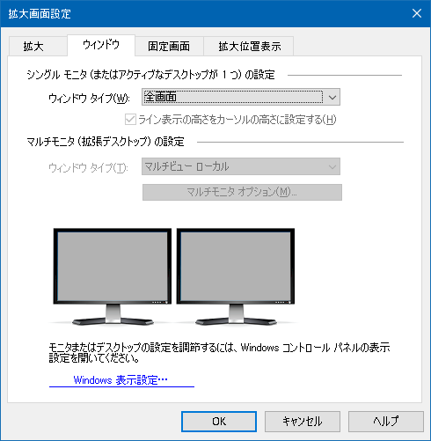
ウィンドウタブ（モニター一台使用時）
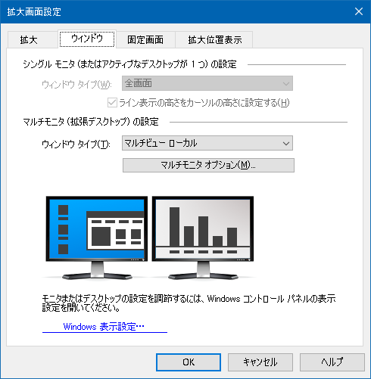
ウィンドウタブ（モニター複数台使用時）

設定 | 説明
モニター1台使用時の設定
ウィンドウ種類 | モニター1台使用時の拡大画面の種類を選択します。  全画面： 画面全体を使用して拡大表示します。  オーバーレイ： 標準画面の一番手前に拡大画面を表示し、拡大画面のサイズ変更や配置場所の移動ができます。  レンズ： 標準画面を虫めがねのように移動し、その真下にある部分を拡大表示します。 マウス ポインタを動かしたり、テキスト入力およびプログラムを操作すると、自動的にレンズも移動します。  ライン： バールーペのように画面上を上下に移動し、真下にある部分を拡大して表示します。マウス ポインタを動かしたり、テキスト入力およびプログラムを操作すると、自動的にライン拡大画面も移動します。 マウス ポインタを動かしたり、テキスト入力およびプログラムを操作すると、自動的にライン拡大画面も移動します。  分割： 画面を2つに分割し、片方には拡大された画面、もう片方には通常の拡大されていない画面が映ります。 拡大した分割画面は、画面上の上、下、左、または、右端に寄せることができます。  拡大画面の調整については、拡大画面の調整を参照してください
ライン表示の高さをカーソルの高さに設定する | テキスト カーソルが置かれているテキストのサイズに応じてライン拡大画面の高さが変更されるため、現在カーソルが置かれている行だけにフォーカスすることができます。
複数モニター用設定（拡張ディスプレイ）
ウィンドウ種類： | 複数モニター使用時の拡大画面の種類を選択します。  レンズ： 標準画面を虫めがねのように移動し、その真下にある部分を拡大表示します。 マウス ポインタを動かしたり、テキスト入力およびプログラムを操作すると、自動的にレンズも移動します。 複数のモニタを使用する場合、レンズはマウスポインタ、テキストカーソル、および追従するの他のすべてのオンスクリーンアクティビティに従い、あるモニタから別のモニタに移動します。  スパン： すべてのモニターに単一の連続した拡大ビューを表示します。 拡大画面は、動作に合わせすべての拡張ディスプレイ上で追従しスクロールします。  スパン表示は、2つのモニターを使用して大きな拡大画面として使用したいユーザー向けの設定です。  クローン： 2台以上のモニターに同じ拡大画面を表示します。 拡大画面は、動作に合わせすべての拡張ディスプレイ上で追従しスクロールします。 注：クローン表示は、ディスプレイが同じ画面解像度と同じ方向に設定されている場合にのみ使用できます。縦、又は、横  クローン表示は、2人以上のユーザーが同時に同じ画面を見る場合を想定した設定です。  1倍同時表示： 拡大画面をメインディスプレイに表示し、拡大されていない１倍表示を2番目のディスプレイに表示します。 拡大表示と１倍表示の両画面で、動作に合わせ追従しスクロールします。  注：拡張ディスプレイに設定した複数のモニタを使用する場合、Windowsはディスプレイデバイスの1つを「メインディスプレイ」として指定し、デスクトップアイコン、Windowsメニュー付きタスクバー、およびTask Switcherが表示されます。 画面解像度ダイアログボックスでメインディスプレイとして使用するディスプレイを選択することができます。デスクトップ上のアイテムがない場所で右クリックし、画面解像度をクリックすると表示されます。  １倍同時表示は拡大画面と通常画面を同時に見たいユーザー向けの設定です。 １倍同時表示は、ロービジョンユーザーと晴眼者ユーザーが同時に、同じコンピュータを使用する際にもご利用いただけます。 この場合、ロービジョンユーザーは拡大画面を、晴眼者ユーザーは１倍画面を見ます。  MultiViewローカル： モニタごとに通常のデスクトップ画面が狭まった状態で、個別の拡大画面を表示します。 つまり、モニター１はデスクトップ１のみを表示し、モニター2はデスクトップのみを表示します。  MultiViewローカル使用時：  - 一度に操作できる拡大画面は1画面のみです。  - マウスポインターまたはアプリケーションのフォーカスが、他のデスクトップに移動した場合、アクティブな画面が切り替わります。 アクティブな画面は、アクティブビューホットキーから切り替えられます：無変換 + V. アクティブビューホットキーを長押しすると、拡大画面が固定されます。 この状態で、マウスポインターとドラッグしたアイテムをモニターの拡大画面から、もう一台のモニターの拡大画面に移動させることができます。  - デフォルトでは、各画面にそれぞれの倍率が設定されており、画面がアクティブの場合に調整が可能です。 拡大縮小のホットキー、マウスホイール拡大、電源操作は、常に効き、アクティブな画面を調整します。 複数モニターオプションから、”同じ倍率を保持する”を有効にするとアクティブ・非アクティブ共に拡大・縮小を行えます。  MultiViewローカルは、各デスクトップを別々に拡大表示する必要があるユーザー向けに設計されています。各画面は独自のデスクトップの外で決してスクロールしないように制限されています。  MultiView グローバル： モニターごとに別々の拡大画面を表示し、各モニターの画面でスクロールしてすべてのデスクトップ領域のアクティビティを追跡できます つまり、各モニターごとにデスクトップを表示できるのです。  MultiViewグローバル使用時：  - 一度に動かせるのは1つのアクティブな拡大画面のみで、アクティブ画面はマウスポインタとアプリケーションのフォーカスに合わせデスクトップ間でスクロールします。 アクティブな画面を切り替えるにはアクティブビューホットキーを押します：無変換 + V. アクティブビューホットキーを長押しすると、拡大画面が固定されます。 この状態で、マウスポインターとドラッグしたアイテムをモニターの拡大画面から、もう一台のモニターの拡大画面に移動させることができます。  - デフォルトでは、各画面にそれぞれの倍率が設定されており、画面がアクティブの場合に調整が可能です。 拡大縮小のホットキー、マウスホイール拡大、電源操作は、常に効き、アクティブな画面を調整します。 複数モニターオプションから、”同じ倍率を保持する”を有効にするとアクティブ・非アクティブ共に拡大・縮小を行えます。  MultiViewグローバルは、同一のアプリケーションウィンドウ、または、デスクトップの中の２箇所を見たいユーザー向けの設定です。
複数モニターオプション | 複数モニターオプションダイアログボックスを開き、ZoomTextを複数のモニターで使用する際の設定ができます。
Windowsディスプレイ設定 | Windowsコントロールパネルからディスプレイ設定を開き、お使いのモニターの設定を変更できます。
拡大画面の調整
ZoomTextは、全画面または部分画面の拡大画面タイプを選択できます。 部分画面の拡大画面タイプには、オーバーレイ、レンズ、ライン、ドッキングがあります。 部分画面を使用している場合は、拡大画面のサイズを変更したり、別の場所へ移動させることができます。
- 大画面のサイズ変更や移動を行うには
- Magnifierツールバータブから、ウィンドウ横の逆三角をクリックするか、ウィンドウボタンで下矢印キーを押してください。
- 種類メニューから、拡大画面調整ツールを選択します。
調整ツールが起動し、拡大画面の枠上にサイズ調整ハンドルが表示されます。
- ウィンドウのサイズを変更する場合は、ハンドル (枠線上の白い点) をドラッグします。
- ウィンドウ枠を移動する場合は、ウィンドウ枠の中をドラッグします。
- ウィンドウの表示内容をスクロールする場合は、Ctrl キーを押したままドラッグします。
- 調整を終了するには、右クリックまたは ESC キーを押します。
注意: 拡大画面調整ツールは拡大画面調整ツールホットキーからも起動できます：無変換 + A
固定画面
拡大された画面では 1 度に画面全体を見ることは不可能です。 結果として、画面の両端にある情報のような複数の項目を同時に見ることはできません。 [固定画面...] を使用すると、画面の指定した範囲を常に表示しながら他の範囲を表示し、作業することができます。 下記の通り動作します。
[固定画面] ツールを使用して常に表示する画面の範囲を選択します。 範囲を選択すると、[全画面] 拡大画面の上に [固定画面] が自動的に表示され、選択した範囲を表示します。 [全画面] 拡大画面は画面上のすべての動作を追従したり、画面上のどこでも操作や作業を通常どおり行うことができます。
- [固定画面] を設定するには
- 拡大画面の種類を 全画面 に設定します。
- Magnifierツールバータブで、ウィンドウの横にある逆三角を押すか、ウィンドウを押し下矢印を押します。
- ウィンドウメニューから、固定画面＞新規の固定画面を選択します。
固定ツールが起動します。
- マウス ポインタを移動させ、固定範囲として表示する部分までスクロールします。
- 左マウス ボタンを押したまま、表示したい範囲が選択用の四角形に収まるようにドラッグし、ボタンを放します。
ドラッグを完了すると (マウス ボタンを放す)、[固定画面] が、サイズ調整ハンドルと枠で表示されます。
- ウィンドウのサイズを変更する場合は、ハンドル (枠線上の白い点) をドラッグします。 ウィンドウ枠を移動する場合は、ウィンドウ枠の中をドラッグします。 ウィンドウの表示内容をスクロールする場合は、Ctrl キー を押したままドラッグします。
- [固定画面] を終了するには、右クリックまたは ESC を押します。
注意: [固定画面] のサイズの変更や移動を設定し直す場合には、[サイズ調整] を使用します。
- [固定画面] をオン/オフにするには
次のいずれかを行ってください：
- Magnifierツールバータブからウィンドウ＞固定画面＞有効または無効を選択します。
- 固定画面オン・オフホットキー：無変換 + E
- [固定画面] オプションを変更するには
- Magnifierツールバータブから、拡大画面グループ右下の拡大画面設定を選択し
拡大画面設定ダイアログが表示されます。
- 固定タブを選択します。
- 固定画面のオプションの設定を変更します。
- OKをクリックします。
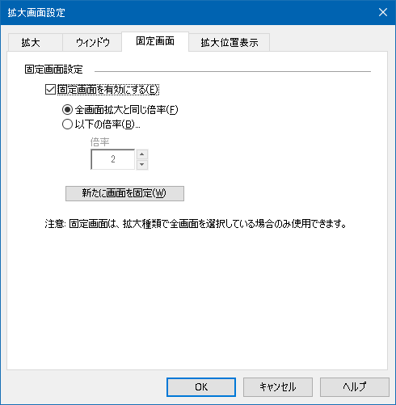
[固定画面] タブ
設定 | 説明
固定画面設定
固定画面を有効にする | 固定画面を有効にする (拡大画面の種類が [全画面] に設定されている場合)
全画面拡大と同じ倍率 | 固定画面の倍率を全画面と同じ倍率に設定します。
以下の倍率... | 固定画面の倍率を全画面とは別に設定します ([倍率] ボックスで設定します)。
倍率 | 固定画面の倍率を設定します。 倍率は、1 倍から 8 倍までは 1 倍ずつ、10 倍から 16 倍は 2 倍ずつ、20 倍から 36 倍までは 4 倍ずつ、42 倍から 60 倍までは 6 倍ずつ、さらに小数倍率では、1.2、1.4、1.6、1.8、2.5、3.5、4.5 倍に設定することもできます。
新規の固定画面 | 固定画面ツールを起動します。
[拡大位置表示] の使用
拡大位置表示を使用すると、現在拡大されている画面上の範囲を表示し、拡大表示したい新しい範囲を選択することができます。 拡大位置表示の使用中は拡大表示はオフになり、拡大される範囲が標準画面で強調表示されます (拡大位置表示)。 拡大位置表示を移動し、拡大表示したい新しい範囲を選択することができます。
- 拡大位置表示を使用するには
- 次のいずれかを行ってください
- Magnifierツールバータブから、ウィンドウ＞概観モードを選択します
- 拡大位置表示オン・オフのホットキー：無変換 + O
表示が一時的に標準に戻り、拡大される範囲が強調表示されます (拡大位置表示)。
- 拡大位置表示を目的の位置に移動します。
- クリックすると、新しい場所を拡大表示します。
拡大表示が元に戻り選択した範囲が表示されます。
拡大位置表示を様々な形や色で表示するように設定することができます。 オーバーレイまたは画面分割の拡大画面を使用している場合、画面上の標準 (拡大なし) 部分で表示することも可能です。
- 拡大位置表示を有効にし、設定するには
- 拡大機能メニューで 拡大位置表示... を選択します。
[拡大画面] ダイアログの [拡大位置表示] タブが表示されます。
- 拡大位置を表示する ボックスがチェックされていることを確認します。
- 位置表示の各設定を変更します。
- OKをクリックします。
注意: 拡大位置表示は、次の[表示位置] のキーコマンド を使用してオン/オフを切り替えることができます：無変換 + L.
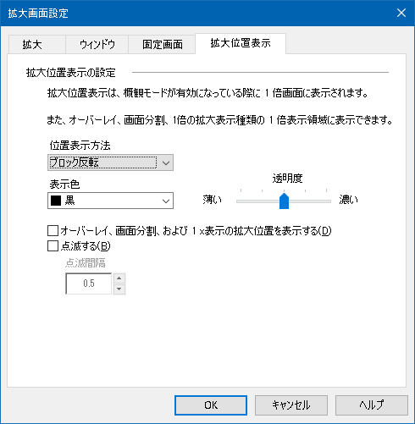
[拡大位置表示] タブ
設定 | 説明
位置表示設定
位置表示方法 | 拡大位置表示の種類を選択します: ブロック、ブロック反転、枠、またはくさび。
表示色 | 拡大位置表示の色を選択します。
透明度 | 拡大位置表示の透明度を設定します。 この設定は、拡大位置表示の下に表示されているデスクトップのイメージがどのくらい透けて見えるかを調整します。
画面分割とオーバーレイ、分割、１ｘ表示画面の拡大位置を表示する | 画面分割またはオーバーレイ拡大画面を使用している場合に、画面の １ 倍の領域に、拡大位置の表示を有効にします。
点滅する | 拡大位置表示の点滅をオンまたはオフにします
点滅間隔 | 拡大位置表示の点滅する間隔を秒単位で設定します (0.5 秒から 0.5 秒間隔で最大 5 秒まで)。
複数モニター管理
「拡大画面」では、拡大画面の種類と選択方法について説明させていただきました。
このセクションでは、ZoomTextの複数モニタオプションの設定方法、ZoomTextで動作する複数のモニタを持つシステムの最適な設定方法、ZoomTextの複数のモニタサポートに関する問題のトラブルシューティング方法について説明します。
ZoomTextの複数モニタのサポートは現在2つの拡張ディスプレイで動作します。 3つ以上の拡張ディスプレイのサポートは、今後のリリースで追加される予定です。
注意：複数のディスプレイデバイスを使用してシステムを設定する方法については、MicrosoftのWebサイトで、使用しているMicrosoft Windowsのバージョンに合った方法をご確認ください。
- 複数モニターオプション
- 対応するハードウェア
- 推奨設定
- ディスプレイの設定
- 自動調整
- ZooｍText機能性
- トラブルシューティング
複数モニターオプション
複数モニタオプションでは、複数のモニターを使用時の、拡大画面の動作をカスタマイズするためのさまざまな設定を行うことができます。 これらの動作には、マウスポインタがデスクトップとモニタの間でどのように移動するか、また、各モニターで倍率と画面の強化が適用され調整される方法が含まれます。
注意：複数モニタ使用時に利用可能な拡大画面の説明については、拡大画面の選択を参照してください。
- 複数モニターオプションを設定するには
- Magnifierツールバータブから、ウィンドウ横の逆三角をクリックするか、ウィンドウボタンで下矢印キーを押してください。
- ウィンドウメニューから、設定を選択します。
拡大画面設定ダイアログが表示されます。
- ウィンドウタブを選択します。
- 複数モニターオプションを選択します。
複数モニターオプションダイアログが表示されます。
- 複数モニター設定を変更します。
- OKをクリックします。
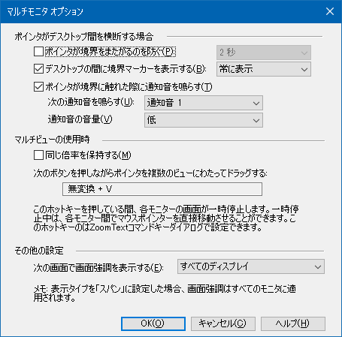
複数モニターオプションダイアログ
設定 | 説明
ポインタがデスクトップ間で移動する際
ポインタが境界線を越えないようにする： | 隣接するコンボボックスで選択された時間内にポインタが境界線を押すまで、マウスポインタがデスクトップ間を横断するのを防ぎます。 注：このオプションを有効している場合、境界線を素早く2回タップするとポインタを越えさせることができます。
デスクトップ間にボーダーマーカーを表示する： | 隣接するコンボボックスで選択されたスタイルに従って、デスクトップ間の境界線にボーダーマーカーを表示します。 ボーダーマーカーは、拡張ディスプレイ内に留めるのに役立ちます。
ポインタが境界線に触れて越えたときに通知音を鳴らす | マウスポインターがデスクトップ間の境界線に接した場合と、デスクトップ間を越えたことを認識できるように一対の通知音を鳴らします。
通知音を使用する： | ポインターがデスクトップとの境界に接して越えたときに再生される通知音を選択します。 通知音は4種類あります。
通知音ボリューム： | 通知音のボリュームを設定します。
MultiViewを使用する場合
同倍率で各画面を保持します | MultiViewローカルまたはMultiViewグローバルの拡大画面を使用する場合： この設定では、アクティブ画面と非アクティブ画面がすべてのモニターで同じ倍率レベルで拡大/縮小されます。 アクティブな画面で倍率を調整すると、他のモニタの倍率も同じレベルに調整されます。
次のキーを押してアクティブビューを切り替えます： | MultiView ローカルまたはMultiView グローバルの拡大画面を使用している際に、アクティブ画面を切り替えるために割り当てられたホットキーを表示します。
その他の設定
画面の強調表示： | 画面の強調表示を適用するモニターを設定します。
対応する複数モニターハードウェア
ZoomTextの複数モニターサポートは、Windows OS向けに設計されたディスプレイテクノロジであればほぼ動作します。 サポートされているこれらのテクノロジには、VGA、DVI、HDMI、DisplayPortなどのビデオカード、ディスプレイモニタとプロジェクタ、およびディスプレイ接続が含まれます。 ほとんどの場合、「複数ディスプレイを拡張する」に設定した状態で、複数のディスプレイデバイスでシステムがすでに動作している場合、ZoomTextの複数のモニタサポートもそのシステム上で実行されます。 複数モニタサポートで問題が発生した場合は、この章のトラブルシューティングを参照するか、販売店までご相談ください。
推奨モニター設定
ZoomTextの複数のモニタサポートは、物理的なサイズや表示解像度が異なるモニタセットを含む、コンピュータモニタとプロジェクタのほとんどのメーカーとモデルで動作します。 しかし、高品質なディスプレイ表示と快適な視認性を複数モニター使用時に維持するには、以下の推奨設定を参考にしてください。
モニターサイズ、向き、位置合わせ
複数のモニターを見やすくするために、モニターの向きを合わせ、真横や縦に位置を合わせて設置することをお勧めします。 次に、画面解像度ダイアログボックスのディスプレイを机上のモニタと同じ向きに配置すると、あたかも1つのシームレスな画面のように、マウスポインタをあるモニタから別のモニタに直感的に移動できます。 ディスプレイの配置方法については、複数モニターサポートのディスプレイ設定を参照してください。
これらの要素（サイズ、方向、位置合わせ）は、画面が複数の画面にわたって連続した拡大ビューを表示するスパンズームウィンドウを使用する場合に特に重要です。 モニタのサイズ、向き、配置が一致していない場合は、スパン拡大画面の拡大表示がわかりにくい場合があります。
ディスプレイ解像度
拡大表示を最も鮮明にするには、各モニターの画面解像度を常に元の解像度に設定することをお勧めします。 初期設定以外の解像度でモニタを実行すると、通常のビューで表示される画質が低下し、拡大するとさらに劣化します。 注意: これは、モニター1台使用時にも推奨します。
複数モニターサポートのディスプレイ設定
ZoomTextの複数モニタサポートを使用するには、複数のモニタが接続され、有効にされ、次のように設定されている必要があります。
- 画面解像度ダイアログボックスで、モニタを「これらのディスプレイを拡張する」に設定する必要があります。
- モニターは、画面解像度ダイアログボックスの片面にきれいに配置する必要があります。
- 拡張ディスプレイは、あなたの机のモニターの配置に合わせて配置する必要があります
これらの調整をすべて行うための手順は以下のとおりです。
- モニターを「これらのディスプレイを拡張する」に設定するには
以下の方法で、モニターを「これらのディスプレイを拡張する」を設定することができます。
方法1：ディスプレイスイッチのショートカットを使用する：Windows + P
- Windows + Pのショートカットを押すと、ディスプレイスイッチバーが画面に表示されます。 ディスプレイスイッチバーが表示されたら、Windows + Pショートカットまたは左右の矢印キーを押して、ディスプレイスイッチバーの複数のモニタオプションを切り替えます。 拡張オプションに移動したら、Enterキーを押します。
方法2：[画面解像度]ダイアログボックスで選択します。
- デスクトップの空き領域を右クリックし、[画面解像度]をクリックします。
画面解像度ダイアログが表示されます。
- [複数のディスプレイ]ドロップダウンリストをクリックし、[これらのディスプレイを拡張する]を選択します。 調整した表示設定を保持するかどうかを確認するダイアログが表示されることがあります。 変更を保存を選択します。
注意：ZoomTextの複数のモニタサポートは、「これらのディスプレイを拡張する」に設定されたモニタとプロジェクタの組み合わせを使用する場合にも機能します。
- 拡張ディスプレイの配置と整列
拡張ディスプレイの配置と整列は、次のように実行できます。
- デスクトップの空き領域を右クリックし、[画面解像度]をクリックします
画面解像度ダイアログが表示されます。 このダイアログには、拡張ディスプレイが現在どのように配置され、整列されているかを説明する図が表示されます。
- マウスを使用してディスプレイをドラッグして、机のモニタの物理的配置に近づけて配置し、次のアライメントルールに従ってモニタと同じ端を完全に合わせます。
- ディスプレイが横に並んでいる場合は、ディスプレイの上端または下端のいずれかを合わせる必要があります。
- ディスプレイが縦に並べてに置されている場合は、ディスプレイの左端または右端のいずれかを調整する必要があります。
- 適用またはOKボタンを押します。 調整した表示設定を保持するかどうかを確認するダイアログが表示されることがあります。 ダイアログが表示されたら、変更を保持を選択します。
ディスプレイ変更の自動調整
ZoomTextは、以下の、ディスプレイデバイスに加えられたすべての変更を自動的に検出します
- ディスプレイデバイスの追加と削除
- ディスプレイデバイスの有効化と無効化
- ディスプレイデバイスの画面解像度の変更
- ディスプレイデバイスの相対的な位置と向きの変更
- ディスプレイデバイスの設定変更- 例： これらのディスプレイを拡張する、これらのディスプレイを複製する、{n}のみ表示
これらの変更は、ZoomTextの起動時およびZoomTextの実行中に検出されます。 変更が検出されると、ZoomTextはそのディスプレイ設定で以前に使用した設定に自動的に変更します。 以前に表示設定を使用していなかった場合、ZoomTextはデフォルト設定を使用します。 ZoomTextがディスプレイの変化を検出し調整する例：
- ZoomTextは、1つのモニタから拡張ディスプレイを備えた複数のモニタへの切り替えを検出すると、複数のモニタで使用されている最後のウィンドウタイプに自動的に切り替わります 拡張された複数のモニタが初めて検出された場合、ZoomTextは複数のモニタにMultiViewローカルのデフォルト各位大画面を有効にします。
- ZoomTextは、拡張ディスプレイとして設定した複数のモニタから1つのモニタへの切り替え、または「これらの表示の複製」に設定された複数のモニタへの切り替えを検出すると、自動的に1つのモニタに使用された最後の拡大画面に切り替わります。 初めてモニタが1つしか検出されない場合、ZoomTextは1つのモニタのデフォルト拡大画面タイプを最大拡大します。
複数モニター使用時の機能
ZoomTextの複数のモニタサポートを使用すると、いくつかのZoomText機能の動作が以下のように機能します。
機能 | 現在の動作
AppReader | スパン、クローン、1x表示またはMultiViewグローバルの拡大画面を使用する場合： 対象のアプリケーションがどのデスクトップにあるかに関係なく、アクティブ拡大ビューは常にスクロールしてAppReaderの単語ハイライトに従います  MultiView ローカルの拡大画面を使用する場合、ターゲットアプリケーションが非アクティブ画面のデスクトップにある場合、非アクティブ画面がアクティブになり、スクロールしてAppReaderの単語ハイライトに従います。
範囲読み上げ | スパン、クローン、1x表示 またはMultiView グローバルの拡大画面を使用する場合、読み上げ範囲がどのデスクトップにあるかに関係なく、アクティブな拡大画面がスクロールし、トリガーされた読み上げ範囲が表示されます。  MultiView ローカルの拡大画面を使用している場合、トリガーされた読み上げ範囲が非アクティブ画面のデスクトップにある場合、非アクティブ画面がアクティブになり、読み上げ範囲が表示されます。
タッチスクリーン | モニター複数台使用時、この機能は使用できません。
ZoomTextカメラ | モニター複数台使用時、この機能は使用できません。
サードパーティUSB拡大読書器の対応 | モニター複数台使用時、この機能は使用できません。
複数台モニタトラブルシューティング
このトピックでは、ZoomTextの複数モニタサポートを使用する際に発生する可能性のある問題のトラブルシューティングを紹介します。
問題：お使いのシステムに拡張ディスプレイとして3台以上のモニターがあり、ZoomTextを開始しようとする場合、「ZoomText·のマルチモニタ·サポートでは、拡張デスクトップが·1·台のみで有効になっている必要があります。 他の拡張モニタを無効にした上でマルチモニタを再度試してみてください。」と表示が出ます。
解決策：ZoomTextの複数モニタのサポートは現在、2台の拡張ディスプレイで動作します。 3台以上の拡張ディスプレイのサポートは、今後のリリースで追加される予定です。

問題：スパン画面を使用する場合、拡大画面の左半分は右にあり、逆も同様です。
解決策：拡張ディスプレイの向きは、モニターの物理的な配置と逆です。 この問題を解決するには、デスクトップの空き領域を右クリックし、[画面の解像度]をクリックしてアクセスできる[画面解像度]設定で、ディスプレイの配置を逆にします

問題：マウスが自分のモニター間を移動せず、枠の端を移動する。
解決策：拡張ディスプレイの向きは、モニターの物理的な配置と逆です。 この問題を解決するには、デスクトップの空き領域を右クリックし、[画面の解像度]をクリックしてアクセスできる[画面解像度]設定で、ディスプレイの配置を逆にします

問題：ZoomTextが表示画面の半分のみ拡大してスクロールしてしまう。
解決策：ZoomTextの複数のモニタサポートが有効になっていて、片方のモニタのみを見ている状態だと思われます。 表示画面の半分は2つ目のモニタに表示されています。
画面の強調表示
画面補正により、画面に表示するものを見やすくすることが可能 。 画面の中の色のコントラストや、鮮明度の変更や、マウスポインタやテキストカーソル、キー入力フォーカスを見やすく、目で追いやすくします。
- 画面色の補正
- ポインタの強調
- カーソルの強調
- フォーカスの強調
- スマート反転の使用
画面色の補正
画面色の補正を使用すると、画面表示がより見やすくなり、目の疲れが少なくなります。 画面色の補正には、色、コントラストおよび明るさを調整する様々な設定があります。 あらかじめ登録されている代表例の中から選択したり、カスタム設定で独自の設定をすることができます。
ヒント Internet Explorer 11（およびまもなくその他のブラウザ）で明るさ反転と色反転効果を使用すると、ZoomTextのスマート反転機能を有効にした際の、写真の反転効果が元の色に戻って表示されます。 この機能の詳細については、スマート反転の使用を参照してください。
色の補正オプションは、Magnifierツールバータブから、カラースプリットボタン操作から行えます。 このボタンの上部を押すと画面色の補正のオン・オフを切り替え、ボタンの下部を押すと色のメニューが開きます。
- 画面色の補正のオン・オフを切り替えるには
次のいずれかを行ってください：
- Magnifierツールバータブから、カラーボタンを押します。
- 画面色の補正ホットキー：無変換 + C
- プリセットカラースキームを選択するには
- Magnifierツールバータブのカラーボタン横の逆三角をクリックするか、カラーボタンまで移動し下矢印を押してください。
- 色メニューからスキームを選択します。
- スキームメニューから色のスキームを選択します。
- カラースキームを作成するには
- Magnifierツールバータブのカラーボタン横の逆三角をクリックするか、カラーボタンまで移動し下矢印を押してください。
- 色メニューから設定を選択します。
画面色タブが開いた状態で、画面の強調表示設定ダイアログが表示されます。
- カスタム...を選択します。
- カスタム設定を調節します。
- OKをクリックします。
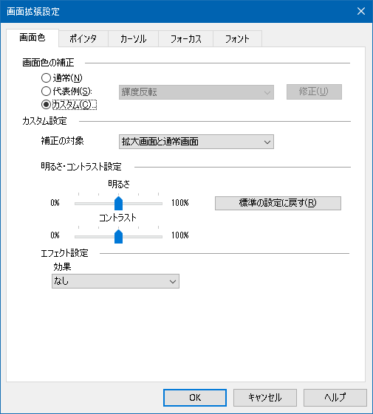
[画面色] タブ
設定 | 説明
画面色の補正
通常 | 色の補正をすべて解除します。
スキーム | あらかじめ登録されたスキームを適用します (適用するスキームは右側のコンボ ボックスで選択します)。
カスタム | [カスタム設定] 欄が操作可能になり、独自の画面色を作成できます。
カスタマイズ | [カスタム設定] 欄が操作可能になり、選択したスキームの設定が表示されます。これによりスキームを元にしてカスタム設定を開始できます。 これによりスキームを元にしてカスタム設定を開始できます。
カスタム設定
色補正を適用する | 色の補正を、拡大画面、背景 (標準画面) のいずれか、または両方に適応するかを選択します。
輝度とコントラスト設定
輝度 | 画面のイメージの輝度を 0% から 100% の範囲に設定します。 標準輝度は 50% です。
コントラスト | 画面のイメージのコントラストを 0% から 100% の範囲に設定します。 標準コントラストは 50% です。
標準の設定に戻す | 輝度とコントラストを 50% (標準) に戻します。
効果設定
補正の対象 | 色の効果の種類を選択し、関連する設定項目を表示します。  なし： 一切補正を行いません。  輝度反転： 画面色の輝度を反転させます。 明るい色は暗く、暗い色は明るくなります。  色の反転： すべての画面色を反転させます。  単色表示： 明るさと暗さの値を保ちつつ、画面色を単色に変換します。 [単色表示] を選択すると、[色] コンボ ボックスが表示され、変換する単色を選択できます。  二色表示： 画面色を 2 色の色分布に変換します。 [二色表示] を選択すると、[前景色] コンボ ボックスと [背景色] コンボ ボックスが表示され、2 色の色分布を定義できます。  色の置き換え： 画面上の1つの色を他の色と置き換えます。 色の置き換えを選択すると、コンボボックスが表示され、置き換える色と、置き換え後の色を選択します。 色幅のスライダーも表示され、色の範囲を選択した色に近い色相に拡大することができます。
ポインタの強調
ポインタの強調により、マウス ポインタを見つけやすく、または目で追いやすくすることができます。 マウス ポインタの大きさと色を調節することや、画面上のポインタ位置を強調して表示 (ポインタ位置表示) することができます。 あらかじめ登録された代表例から選択するか、カスタム設定で独自の設定をすることができます。
Magnifierツールバータブのポインタスプリットボタンからポインタ強調機能が有効にできます。 このボタンの上部を押すとポインタの補正のオン・オフを切り替え、下部を押すとポインタのメニューが開きます。
- ポインタの強調のオンオフを切り替えるには
次のいずれかを行ってください：
- Magnifierツールバータブのポインタボタンを選択します。
- ポインタ強調のホットキー：無変換 + P
- ポインタスキームを選択するには
- Magnifierツールバータブの、ポインタ横の逆三角をクリックするか、ポインタまで移動し下矢印を押します。
- ポインタメニューからスキームを選択します。
- スキームメニューから、ポインタスキームを選択します。
- カスタムポインタスキームを作成するには
- Magnifierツールバータブの、ポインタ横の逆三角をクリックするか、ポインタまで移動し下矢印を押します。
- ポインタメニューから設定を選択します。
ポインタタブが開いた状態で、画面色の補正ダイアログが開きます。
- カスタムを選択します
- カスタム設定を設定します。
- OKをクリックします。
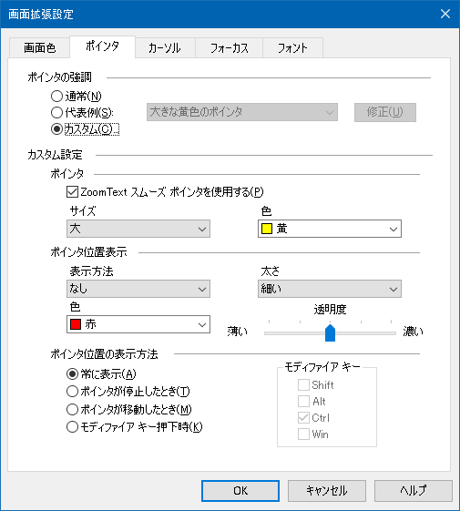
ポインタタブ
設定 | 説明
ポインタの強調
通常 | ポインタの強調をすべて解除します。
スキーム | あらかじめ登録されたスキームを適用します (適用するスキームは右側のコンボ ボックスから選択します)。
カスタム... | [カスタム設定] 欄が操作可能になり、独自のポインタの強調を作成できます。
カスタマイズ | [カスタム設定] 欄が操作可能になり、選択した代表例の設定を表示します。 これによりスキームを元にしてカスタム設定を開始できます。
カスタム設定
ポインタ
ZoomTextスムーズポインタを使用 | カスタム ポインタとして ZoomText の輪郭補正されたマウス ポインタを有効にします。
サイズ | マウス ポインタの大きさを標準 (1x)、大 (2x) または特大 (4x) サイズのいずれかに設定します。
色 (位置表示) | マウス ポインタの色を設定します。
表示方法
ポインタ位置表示の種類を選択します: | 表示方法を選択します。  円: ポインタの先端を中心に円が表示されます。  ソナー: ポインタの先端に向かって逆放射状に移動していく円が表示されます。  十字: ポインタの先端で交差する十字線が拡大画面全体に表示されます。  照準: ポインタの先端を中心とした照準が表示されます。
色 (ポインタ) | ポインタ位置表示の色を設定します。
太さ | ポインタ位置表示の太さを、細い、普通、太いから設定します。
透明度 | ポインタ位置表示の透明度を設定します。 この設定は、ポインタ位置表示の下に表示されている画像イメージがどのくらい透けて見えるかを調整します。
ポインタ位置表示
常に表示 | ポインタの位置が常に表示されます。
ポインタが停止したとき | ポインタが動いていないときのみ (停止状態)、ポインタの位置が表示されます。
ポインタが移動したとき | ポインタが動いているときのみ、ポインタの位置が表示されます。
モディファイア キー押下時 | モディファイア キーが押されている間のみ、ポインタの位置が表示されます。
モディファイア キー | ここで選択したキーまたはキーの組み合わせを押すと、ポインタの位置を表示します。  注意: ポインタ位置の表示方法 を モディファイア キー押下時 に設定しておく必要があります。
カーソルの強調
カーソルの強調により、テキスト カーソルを見つけやすく、または目で追いやすくします。 テキスト カーソルの位置をその周囲の文字を隠すことなく分かりやすく表示します。 あらかじめ登録されているスキームの中から選択したり、カスタム設定で独自の設定をすることができます。
Magnifierツールバータブのカーソルスプリットボタンからカーソル強調機能を有効にできます。 このボタンの上部を押すとカーソルの強調のオン・オフを切り替え、下部を押すとカーソルのメニューが開きます。
- カーソルの強調のオン/オフを切り替えるには
次のいずれかを行ってください：
- Magnifierツールバータブから、カーソルボタンを選択します。
- カーソルの強調のオン・オフホットキー：無変換 + R
- カーソルのプリセットスキームを選択するには
- Magnifierツールバータブのカーソル横の逆三角をクリックするか、カーソルまで移動し下矢印を押します。
- カーソルメニューからスキームを選択します。
- スキームメニューから、カーソルスキームを選択します。
- カスタムカーソルスキームを選択するには
- Magnifierツールバータブのカーソル横の逆三角をクリックするか、カーソルまで移動し下矢印を押します。
- カーソルメニューから、設定を選択します。
カーソルタブが表示された状態で、強調ダイアログが開きます。
- カスタムを選択します。
- カスタム設定を設定します。
- OKをクリックします。
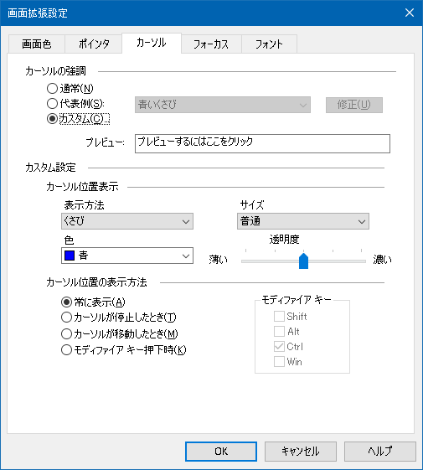
カーソルタブ
設定 | 説明
カーソルの強調
通常 | カーソルの強調をすべて解除します。
スキーム | あらかじめ設定されたスキームを適用します (適用するスキームは右側のコンボ ボックスから選択します)。
カスタム... | [カスタム設定] 欄が操作可能になり、独自のカーソルの強調を作成できます。
カスタマイズ | [カスタム設定] 欄が操作可能になり、選択したスキームの設定が表示されます。 これによりスキームを元にしてカスタム設定を開始できます。
プレビュー | [プレビュー] ボックスをクリックすると、選択されたカーソルの強調設定でテキスト カーソルが表示されます。
カスタム設定
表示方法
種類 | カーソルの強調の種類を選択します:  くさび： カーソル位置の上下に三角形のくさび型を表示します。  円: カーソルの周囲に円を表示します。  枠: カーソルの周囲に四角形を表示します。
サイズ | カーソルの強調のサイズを、細い、普通、太いから設定します。
色 | カーソルの強調の色を設定します。
透明度 | カーソルの強調の透明度を設定します。 この設定は、カーソルの強調の下に表示されている画像のイメージがどのくらい透けて見えるかを調整します
カーソル位置の表示
この設定は、カーソルの強調の下に表示されている画像のイメージがどのくらい透けて見えるかを調整します | カーソルの強調が常に表示されます。
カーソルが停止したとき | カーソルが動いていないときのみ (停止状態)、カーソルの強調が表示されます。
カーソルが移動したとき | カーソルが動いているときのみ、カーソルの強調が表示されます。
モディファイア キー押下時 | モディファイア キーが押されている間のみ、カーソルの強調が表示されます。
モディファイア キー | ここで選択したキーまたはキーの組み合わせを押すと、カーソルの強調を表示します。  注意: ポインタ位置の表示方法 を モディファイア キー押下時 に設定しておく必要があります。
フォーカスの強調
フォーカスの強調機能では、アプリケーション メニュー、ダイアログ、その他のアプリケーション コントロールをタブキーや方向キーで操作する際に、簡単にコントロール フォーカスの位置を確認し、目で追えるようにします。 この機能を有効にすると、フォーカスのあるコントロールの場所を周囲のテキストを隠すことなく強調して表示します。 あらかじめ登録されているフォーカスの代表例の中から選択したり、カスタム設定で独自の設定を行うことができます。
Magnifierツールバータブのフォーカススプリットボタンからフォーカス強調機能を有効にできます。 このボタンの上部を押すとフォーカスの強調のオン・オフを切り替え、下部を押すとフォーカスのメニューが開きます。
- フォーカスの強調のオン・オフを切り替えるには
次のいずれかを行ってください：
- Magnifierツールバータブのフォーカスボタンを選択します。
- フォーカス強調オンオフのホットキー：無変換 + F
- フォーカーススキームをスキームから選択する
- Magnifierツールバータブから、
- フォーカスメニューから、スキームを選択します。
- スキームメニューから、フォーカススキームを選択します。
- カスタフォーカススキームを作成するには
- Magnifierツールバータブのフォーカス横の逆三角をクリックするか、フォーカスまで移動し下矢印を押します。
- フォーカスメニューから、設定を選択します。
フォーカスタブが開いた状態で、画面の強調表示設定ダイアログが開きます。
- カスタムを選択します。
- カスタム設定を設定します。
- OKをクリックします。
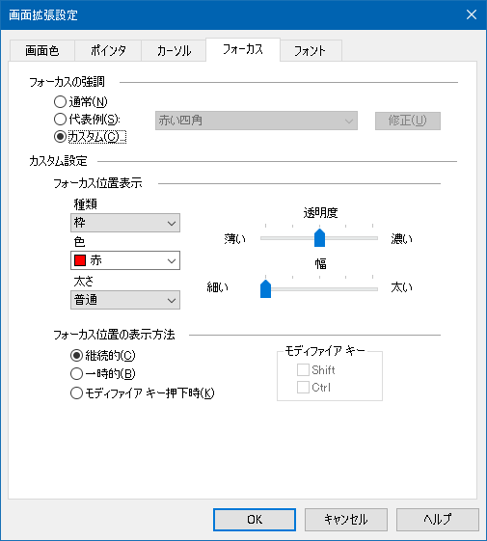
フォーカスタブ
設定 | 説明
フォーカスの強調
通常 | フォーカスの強調をすべて解除します。
スキーム | あらかじめ設定されたフォーカスのスキームを適用します (適用するスキームは右側のコンボ ボックスから選択します)。
カスタム | カスタム設定を有効にし、独自のフォーカスの強調を作成できます。
修正 | 選択したスキームと一致する設定を表示し、調整できるようにします。 これによりスキームをカスタム設定のテンプレートとして使用できます。
カスタム設定を有効にし、独自のフォーカスの強調を作成できます。
フォーカス位置表示
種類 | フォーカスの強調の種類を選択します。  ブロック フォーカスのあるコントロールに重ねて長方形を表示します。  下線 フォーカスのあるコントロールに下線を表示します。  枠 フォーカスのあるコントロールを囲む長方形の枠を表示します。
色 | フォーカスの強調の色を設定します。
太さ | フォーカス位置表示の太さを設定します。
透明度 | フォーカス位置表示の透明度を設定します。 透明度を薄くすると、選択したフォーカスの強調の下にある画像イメージが見えるようになります。  注意: この設定は、位置表示の色が [反転] に設定されている場合は使用できません。
幅 | フォーカスのあるコントロールとフォーカスの位置表示との間のスペースを増減します。
フォーカス位置表示
継続的 | フォーカスの強調を常に表示します (コントロールにフォーカスがある場合)。
一時的 | フォーカスの強調を一時的に表示します。コントロールがフォーカスを取得すると、位置表示が 1.5 秒表示されます。
モディファイア キー押下時 | モディファイア キーが押されている間のみ、フォーカスの強調を表示します。
モディファイア キー | ここで選択したキーまたはキーの組み合わせを押すと、フォーカスの強調を表示します。  注意: フォーカス位置の表示方法 を モディファイア キー押下時 に設定しておく必要があります。
スマート反転の使用
ロービジョンのコンピュータユーザーの間では、フィルターを使用し、画面の明るさ・色を調整し、目に負担をかけず画面上の文字を読みやすくする方法が使われています。 しかし、その結果、写真の画像を見づらくさせてしまうことがあります。
ZoomTextのスマート反転機能を有効にすると、画面色の補正の輝度反転・色反転を使用している場合、ZoomTextは写真への補正をやり直し、自然な色で表示させます。
注意: この機能はIntenet Explorer 11そしてGoogle Chromeでのみ使用可能ですが、随時他のウェブブラウザ、アプリケーションにも対応予定です。
- 色メニューからスマート反転を有効・無効にするには
- Magnifierツールバータブのカラーボタン横の逆三角をクリックするか、カラーボタンまで移動し下矢印を押してください。
- 色メニューからスマート反転を使用を選択します。
- スマート反転のオン・オフをホットキーで設定するには
スマート反転のオン・オフ ホットキー：無変換 + I
注意:スマート反転は輝度反転、色反転、もしくは両方が有効になっている場合のみオン・オフが設定できます。
操作設定
操作設定では、マウス ポインタやテキスト カーソルの動作、メニュー、ダイアログおよびその他のアプリケーションのキーボード操作などを含めた、画面上で動きのあった場所に拡大画面を移動させる 追従方法を設定します。 次のような設定を行うことができます: 追従する対象の種類を選択します。 追従した対象を拡大画面のどこに表示するかを設定します。マウス ポインタを強制的に移動させたり動きに制限を与えることで、より円滑な操作を行えるようにします。
- 追従
- 表示位置調整
- マウス
- パン
追従
マウスの移動やテキスト入力、またメニュー、ダイアログおよびその他のコントロールを操作したときに、自動的にスクロールして拡大画面内に操作対象を表示するようにします。 この動作の内容は ZoomText の追従の設定で変更でき、(アクティブになったときに) 追従する項目を選択することができます。 画面の選択範囲だけを追従するよう、設定することもできます。
- 追従の設定を変更するには
- Magnifierツールバータブから、操作ボタンを選択します。
- 操作メニューから追従を選択します。
追従タブが開かれた状態で、操作設定ダイアログが表示されます。
- 追従設定を設定します。
- OKをクリックします。
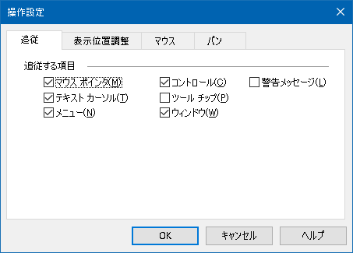
追従タブ

設定 | 説明
これらのアイテムを追従します
マウス ポインタ | マウスポインタの追従を有効にします。
テキスト カーソルを動かすと追従します。 | テキスト カーソル
メニュー | 選択されたメニュー項目を追従します。
コントロール | キーボードにフォーカスが選択されたコントロールを追従します。コントロールとは、ボタン、チェック ボックス、リスト ボックスなどを示します。
ツール チップ | ツール チップが表示されると追従します。
ウィンドウ | ウィンドウがアクティブになると追従します。
警告メッセージ | 警告ポップアップが表示されると追従します。
表示位置調整
表示位置調整では、拡大画面内に対象の項目を表示しながら、拡大画面をどのようにスクロールするかを設定します。 一般的に表示位置調整には、端に表示する方法と中心に表示する方法の 2 種類があります。 端に表示する方法では、追従する対象を拡大画面に表示するために必要な分だけスクロールします。 中心に表示する方法では、追従する対象が拡大画面の中心に来るようにスクロールします。 さらに第 3 の方法として、[スマート アライメント] を使用すると、対象の項目と、その項目を含むウィンドウまたはメニューの最大部分が拡大画面に入るようにスクロールします。
- 表示位置調整設定を変更するには
- Magnifierツールバータブから、操作ボタンを選択します。
- 操作メニューから表示位置調整を選択します。
表示位置調整タブが表示された状態で操作設定ダイアログが表示されます。
- 表示位置調整設定を変更します。
- OKをクリックします。
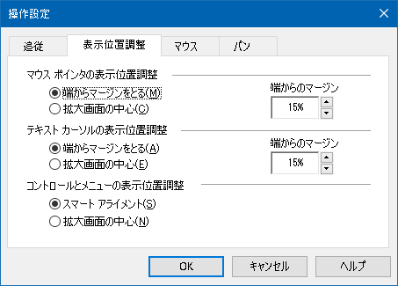
表示位置調整タブ
設定 | 説明
端からマージンをとる | 端からのマージンで設定したマージンをとりながら、追従する対象を拡大画面に表示するのに必要な分だけスクロールします。
拡大画面の中心 | 追従する対象が拡大画面の中心に表示されるようにスクロールします。
端からのマージン | 拡大画面の端と追従する対象が、どの程度接近したらスクロールするかを設定します。 端からのマージンは、0% (マージンなし) から 50% (拡大画面の縦横サイズの半分) の間で設定できます。
スマート アライメント | 対象の項目とその項目を含むウィンドウまたはメニューの最大限が拡大画面に入るようにスクロールします。
マウス
マウス操作の [ポインタ配置] および [ポインタの移動制限] の設定をすると、マウス ポインタを探しやすく、操作しやすくなります。 [ポインタ配置] を使用すると、必要なときにはいつでもマウス ポインタを拡大画面内に表示できます。 [ポインタの移動制限] を使用すると、マウス ポインタの動く方向を水平および垂直方向のみに、または動ける範囲をアクティブ ウィンドウ内のみに制限することができます。
- マウスの操作オプションを変更するには
- Magnifierツールバータブから、操作ボタンを選択します。
- 操作メニューからマウスを選択します。
マウスタブが開いた状態で、操作設定ダイアログが表示されます。
- OKをクリックします。
- マウス操作設定を変更します。
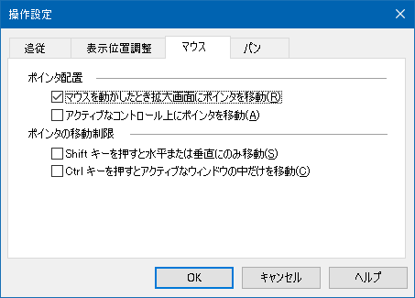
マウスタブ

設定 | 説明
マウスを操作の際にポインタを中心に移動 | 拡大画面の外へポインタが動いたときに、拡大画面の中心へポインタを自動的に移動します。
アクティブなコントロール上にポインタを移動 | フォーカスが移動したときメニューやダイアログの項目に、自動的にポインタを移動します。
Shift キーを押すと水平または垂直にのみ移動 | [SHIFT] キーを押したままの状態にすると、初めにマウスを動かした方向によって、マウス ポインタの動きを水平または垂直のみに制限します。 操作を限定することで、行や列ごとの情報をスクロールしやすくします。
Ctrl キーでアクティブなウィンドウの中だけを移動 | [CTRL] キーを押したままの状態にすると、マウス ポインタの元の動きに従って、縦方向と横方向のみに限定します。 動きを制限すると、情報の行や列でのスクロールがよりスムーズになります。
パン
スムーズパン を使用すると、拡大画面内をスクロール表示する際に対象を見失わないように、より自然にパン (一定方向に同じ速度で拡大画面を移動) することができます テキストを入力したり、メニューやダイアログ、その他のコントロールを操作したときに、拡大画面が唐突に切り替わることなく、スムーズにパンします。
- スムーズ パンの設定を行うには
- Magnifierツールバータブから、操作ボタンを選択します。
- 操作メニューから、パンを選択します。
パンタブが表示された状態操作設定ダイアログが開きます。
- スムーズパン設定を行います。
- OKをクリックします。
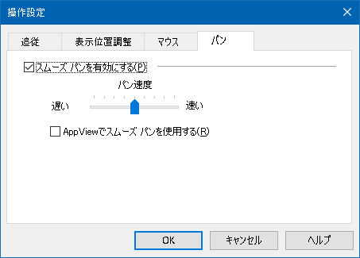
パンタブ

設定 | 説明
スムーズ パンを有効にする | ZoomText のスムーズ パン機能を有効にします。
パン速度 | ZoomText がある場所から別の場所へパンする速度を設定します。
AppReader でスムーズ パンを使用する | AppReader で強調表示された単語間のスムーズ パンを有効にします。

第6章
ツール機能
”ツール機能”は、ツールツールバーにあるファインダ、カメラ、BGリーダー、レコーダー機能の総称です。
- ツールツールバータブ
- ファインダ
- カメラ
- BGリーダー
- レコーダ
注意: BGリーダーとレコーダ機能は、ZoomText Magnifierではご利用いただけません。
ツールツールバータブ
ツールツールバータブには、ZoomTextツール機能を起動すための短縮ボタンがあります。 多くのボタンは機能のオンオフの切り替えボタンになっており、関連設定を開けるようになっています。 ツールバーの各ボタンは、カテゴリごとに分類され、直感的に識別できるようにアイコンとラベルが表示されます。また、同類のボタンはグループごとに整理され、各グループ ラベルをクリックすると、関連付けられたダイアログボックスが開きます。
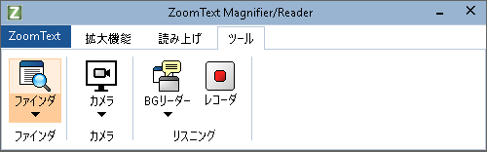
ツールツールバータブ
注意: BGリーダーとレコーダは、ZoomText Magnifier/Readerにのみ表示されます。
- ファインダ： ドキュメント、ウェブページ、Eメール内のテキストを検索する、ファインダを起動します。
- カメラ： ZoomTextに対応しているカメラが接続されている場合、ZoomTextカメラ機能を起動します。
- BG リーダー： Windows クリップボードのテキストをキャプチャし、BG リーダー機能を起動します。
- レコーダ： Windows クリップボードのテキストをキャプチャし、ZoomText レコーダ機能を起動します。
ファインダ
ファインダでは、Web ページやEメール検索、概略把握、ナビゲーション、読み上げを素早く行えます。 興味のある単語や語句の検索ができます。 お探しの項目が見つかった場合、ファインダにその位置からの読み上げを開始させることができます。 また、ふぁいリンクやコントロールを検索して実行することもできるので、複数の Web ページ間のナビゲーションをシームレスに行えます。 これらすべてのアクションは、ファインダのツールバー、ダイアログ、コマンドキーから使用できます。
注意: ZoomText Magnifierでファインダを使用する際は、音声・AppReader機能は使用できません。
ファインダには2種類のページ検索モードがあります：ページ検索モードと一覧検索モード 以下に、各モードについて、またモード間の切り替え方法について説明します。
注意: ファインダは、Internet Explorer,Firefox, Microsoft Word Microsoft Outlookなど 主要アプリケーションで利用できます。
ファインダの起動
- ファインダを起動するには
次のいずれかを行ってください：
- ツールツールバーからファインダボタンを押します。
- ファインダ起動ホットキー：無変換 + Ctrl + F
ファインダ] ツールバー (またはダイアログ) が表示されます。
ページ検索モード
ページ検索モードでは、表示されたツールバーに検索単語またはフレーズを入力し、ページ上で一致箇所を 1 つずつ確認することができます。 また、検索範囲を、見出し、リンク、コントロールなどの特定 Web ページ要素に限定することもできます。
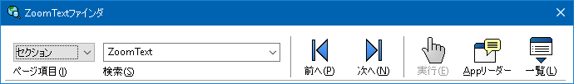
ファインダ: ページ検索ツールバー
- ページ検索モードを利用するには
- 現行の Web ファインダ検索モードが一覧検索モードになっている場合は、一覧 ボタンをクリックしてページ検索モードに切り替えます。
- [ページ要素] で、検索するページ要素の種類を選択します。 ページ内の全箇所 (画像やコントロールの非表示ラベルも含む) を対象に単語やフレーズを検索する場合は、「全テキスト」を選択します (ほとんどの検索の場合に推奨)。
- 検索 ボックスに、検索する単語またはフレーズを入力します。
入力した単語またはフレーズが、選択したページ要素に見つからなかった場合、[検索] ボックスがオレンジ色に変わり、操作ボタンが無効 (グレー表示) になります。
注意: [ページ要素] で「全テキスト」を指定した場合、[検索] ボックスに最低 1 文字入力しないと検索を開始することができません。 [ページ要素] でそれ以外の要素を指定した場合は、検索する単語またはフレーズを入力することなく、一致する要素をすべてナビゲートできます。
- 前へ ボタンと 次へ ボタンをクリックして、一致項目を前方および後方にナビゲートします。
ナビゲートすると同時に、現行の一致項目が強調表示されます。 ZoomText Magnifier/Reader で ファインダの発声が有効になっている場合は、一致項目が含まれる文が読み上げられます。
- ファインダで現行項目のリンクまたはコントロールを実行するには、実行 ボタンをクリックします。.
- ファインダで現行項目から読み上げ (AppReader を使用) を開始するには、AppReaderボタンをクリックします。* *
- ファインダの発声出力を有効または無効にするには、発声 ボタンをクリックします。* *
- ファインダを終了するには、終了 ボタンをクリックします。
* ZoomText Magnifier では、AppReader と 発声 オプションは利用可能でないため、これらのボタンは無効 (グレー表示) となります。
一覧検索モード
一覧検索モードでは、Web ファインダ ツールバーが展開されてダイアログとなり、Web ページ内の見出し、リンク、コントロールなどの一般的な要素が一覧表示されます。 表示された一覧で検索、絞り込み、並べ替えを行うことにより、興味のある項目を素早く見つけることができます。
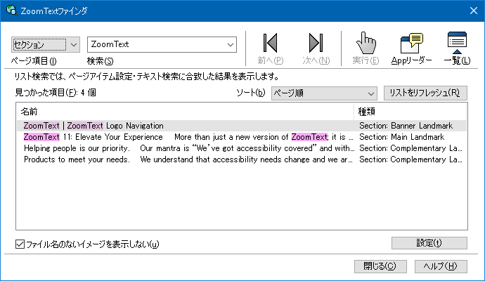
Web ファインダ: 一覧検索ツールバー/ダイアログ
- 一覧検索モードを利用するには
- 現行の Web ファインダ検索モードがページ検索モードになっている場合は、[一覧] ボタンをクリックして一覧検索モードに切り替えます。
- ページ要素 コンボ ボックスで、[見つかった項目] に一覧表示する要素の種類を選択します。
- 一覧を検索 (または絞り込み) するには、検索ボックスに単語またはフレーズを入力します。
[検索] ボックスに入力すると同時に、一覧が自動的に絞り込まれ、検索文字列を含んだ項目のみ残ります。 単語またはフレーズが項目一覧内に存在しない場合は、[検索] ボックスがオレンジ色に変わります。
- [並べ替え] リスト ボックスで、一覧の並べ替え順序を選択します。 また、一覧の 名前 列と 種類列の列見出しをクリックして一覧を並び替えることもできます。
- ファインダで選択した項目から読み上げ (AppReader を使用) を開始するには、AppReader ボタンをクリックします。 *
- ファインダでリンクまたはコントロールを含んだ項目を実行するには、実行 ボタンをクリックします。*
- ファインダで選択した項目の箇所にジャンプするには、ジャンプ ボタンをクリックします。
- ファインダを終了するには、終了 ボタンをクリックします。
* ZoomText Magnifier では、[AppRdr] オプションは利用可能でないため、このボタンは無効 (グレー表示) となります。
- 一覧検索モードでの一覧更新
Web ページによっては、コンテンツが動的に変更する部分を含んでいるものもあります (ニュース サイトのトップ ニュースや、スポーツ サイトの得点情報など)。 ファインダを一覧検索モードで起動した場合、または一覧検索モードに切り替えた場合、その時点でのページ コンテンツがキャプチャおよび一覧表示され、その後の動的な変更は無視されます。 このように動的に更新される Web ページでは、一覧の更新 ボタンをクリックすると、更新されたコンテンツが [見つかった項目] リストに反映されます。
- 一覧検索モードで無題の画像を非表示
多くの Web ページに含まれる画像は無題であるため、ユーザーにとっては無意味の情報となります。 このような無題の画像で [見つかった項目] リストが一杯になることのないよう、[無題の画像を非表示にする] チェック ボックスをオンにします。
ファインダ コマンドキー
ファインダは、次のホットキーを使用して操作できます。
コマンド | ホットキー
ファインダの起動 | 無変換 + Ctrl + F
以下のレイヤーキーを使用して、ファインダを起動できます。
コマンド | レイヤーキー
ファインダの起動 | 無変換 + Spacebar, F
ファインダが起動している場合、以下のモーダルキーを使用してファインダを操作できます。
コマンド | キー
ページ要素の種類を上方向に循環 | Ctrl +上矢印
ページ要素の種類を下方向に循環 | Ctrl +下矢印
項目の実行 | Ctrl + Enter
1 つ目の項目 (絞り込み済み一覧) | Ctrl + Home
最後の項目 (絞り込み済み一覧) | Ctrl + End
次のコントロール | Ctrl + C
次のフォーム | Ctrl + F
次の見出し | Ctrl + H
次の見出しレベル 1 ... 6 | Ctrl + 1 ... 6
次の画像 | Ctrl + I
次のリンク | Ctrl + L
次のリスト | Ctrl + S
次の表 | Ctrl + T
次の項目 | Enter OR Ctrl + 右矢印
前のコントロール | Ctrl + Shift + C
前のフォーム | Ctrl + Shift + F
前の見出し | Ctrl + Shift + H
前の見出しレベル 1 ... 6 | Ctrl + Shift + 1 ... 6
前の画像 | Ctrl + Shift + I
前のリンク | Ctrl + Shift + L
前のリスト | Ctrl + Shift + S
前の表 | Ctrl + Shift + T
前の項目 | Shift + Enter OR Ctrl + 左矢印
AppReader | Alt + R
一覧検索モードの切り替え (開/閉) | Alt + L
ファインダの終了 | Esc

ファインダの強調表示と音声設定
ファインダ設定から、見つかった項目をナビゲートする際の強調表示と音声を設定できます。 強調表示を設定し、前後のコマンドを使用することで、見つかった項目を見やすくできます。 ファインダの強調表示では、強調表示の外観 (形、色、透明度など) をカスタマイズできます。 ファインダ音声は次の/前のコマンドを使用した際に見つかった項目を読み上げます。 ファインダ音声設定では、見つかった項目のお知らせのオンオフを設定できます。
- ファインダの強調表示設定を変更するには
- ツールツールバのーファインダ横の逆三角をクリックするか、ファインダまで移動し下矢印キーを押します。
- ファインダメニューから設定を選択します。
ファインダの設定ダイアログが表示されます。
- 強調表示タブを選択します。
- 強調表示設定を変更します。
- OKをクリックします。
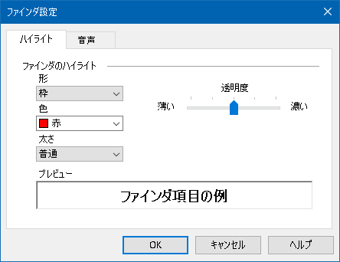
ファインダ設定強調表示タブ
設定 | 説明
ファインダ強調表示
形 | 現行の検索単語またはフレーズ、または Web ページ要素の強調表示の形を設定します：ブロック、下線、枠から選択
色 | 強調表示の色を設定します。
太さ | 強調表示の形の太さを設定します。
透明度 | 強調表示の透明度を設定します。  注意: この設定は、強調表示の色が [反転] に設定されている場合は使用できません。
プレビュー | 選択した強調表示設定を適用したサンプル テキストを表示します。

- ファインダ音声設定を変更するには
- ツールツールバのーファインダ横の逆三角をクリックするか、ファインダまで移動し下矢印キーを押します。
- ファインダメニューから設定を選択します。
ファインダ設定ダイアログが表示されます。
- 音声タブを選択します。
- 音声設定を変更します。
- OKをクリックします。
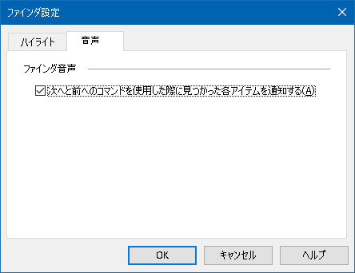
ファインダ設定音声タブ
設定 | 説明
ファインダ音声
次の/前のコマンドを使用した際に見つかった項目を読み上げます。 | 次の/前のコマンドを使用した際に見つかった項目を読み上げのオン・オフを設定します。
ZoomTextカメラ
ZoomText カメラ機能では、標準の高精細 (HD) カメラを使用して、印刷物やその他の被写体 (請求明細書、雑誌、写真、薬のラベル、工芸品など) をコンピュータ画面上に拡大表示できます。 簡単な操作で拡大・縮小でき、フルカラーまたはハイ コントラスト配色を選択できます。 また全画面モード/画面分割モード (カメラ映像と Windows デスクトップの同時表示) を切り替えることができます。 HDウェブカメラを利用し、ZoomTextカメラ機能を拡大読書器のように使用することも可能です。
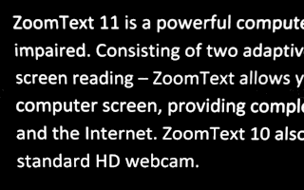 |  | 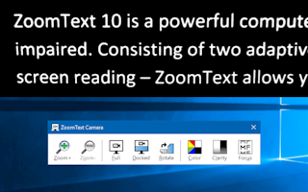
ZoomTextカメラ：全画面表示モード |  | ZoomTextカメラ：分割画面表示モード
ZoomText カメラのセットアップ
ZoomText カメラ機能を利用する前に、まず適合する Web カメラとカメラ スタンドを入手した後、作業場所に Web カメラを設置し、ZoomText カメラ機能を設定する必要があります。
適合 Web カメラとスタンドの入手
ZoomText カメラ機能を利用するには、オートフォーカス機能搭載の HD Web カメラが必要です。 最高品質を得るには、Web カメラは 1080p の動画解像度を低照度自動補正ありで出力できるものが望まれます。 また、Web カメラを接続するために USB 2.0 ポートも必要です。
カメラの他にも、被写体の上に カメラを固定するためのスタンドが必要となります。 スタンドは、調整可能かつ安定したものである必要があります。
作業場所でのカメラ設置
ZoomText カメラ機能で最適な性能および利用性を得るため、作業場所にWeb カメラを設置する際には、次のガイドラインに従ってください。
- カメラは、映像を見ながらカメラ位置を簡単に調節できるように、 できるだけコンピュータ画面の近くに置きます。
- カメラ映像内の影を最低限に抑えるため、Web カメラ周辺の照明が十分に明るいことを確認します。
- カメラが被写体から約 4 インチ (10.16 cm) となるように、カメラ スタンドを調節します。
- カメラの選択 (複数のカメラが存在する場合)
ZoomText は、システムの内蔵カメラおよび接続されたカメラをすべて自動的に検出します。 コンピュータにカメラが複数存在する場合は、ZoomText で使用するカメラを指定する必要があります。 この設定は、ZoomText の [ツール] ダイアログ ボックスのカメラ設定にあります。
- カメラを選択するには
- ツールツールバーから、カメラ横の逆三角をクリックするか、カメラまで移動し下矢印を押します。
- [カメラ] メニューから[設定]を選択します。
カメラ設定ダイアログが表示されます。
- [アクティブなカメラ] リスト ボックスで、ZoomText カメラ機能に使用するカメラを選択します。
- [OK] ボタンをクリックします。
ZoomText カメラの使用
次の手順に従って ZoomText カメラを起動し、設定します。
- ZoomText カメラを起動するには
- 次のいずれかを行います。
- ツールツールバーから、カメラボタンをクリックします。
- カメラ起動のホットキーを押す: 無変換 + Ctrl + C
カメラ映像が画面の上半分に表示され、ZoomText によるデスクトップの拡大表示が下半分に維持されます。 [ZoomText カメラ] ツールバーは、下半分に表示されます。
- [カメラ] ツールバーが表示されない場合は、無変換 + Ctrl + Cを押しカメラレイヤーキーモードにし、Tを押してツールバーを画面に呼び出します。
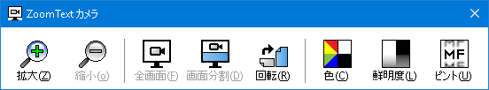
[ZoomText カメラ] ツールバー
- カメラ映像を回転させるには
文書の先頭が自分から見て上にくるように、文書をカメラの下に配置します。 画面上で文書の向きが間違っている場合は、正しく表示されるまで [回転] ボタンをクリックます。
- 映像を拡大または縮小するには
[拡大] と [縮小] ボタンをクリックして、読みやすくなるまで倍率を調節します。
- 映像の配色を変更するには
- [色] ボタンをクリックします。
色のメニューが表示されます。
- [標準 (フルカラー)]、またはハイ コントラストの[二色表示スキーム] の中からいずれかを選択します。
- 注意: [標準(フルカラー)] と選択された [二色表示スキーム] の切り替えは、無変換 + Ctrl + Cでカメラレイヤーキーコマンドモードにし、 Alt + Enter でカラーモードを切り替えます。
- カメラの鮮明度 (輝度/コントラスト) を調節するには
- [鮮明度] ボタンをクリックします。
[カメラの鮮明度] ダイアログが表示されます。
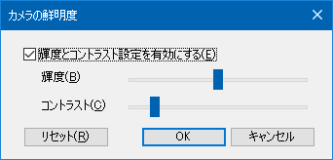
- [輝度とコントラスト設定を有効にする] チェックボックスをオンにします。
- [輝度] スライダと [コントラスト] スライダのつまみを移動して鮮明度を調節します。
- [リセット] ボタンを押すと、輝度とコントラストの設定値がカメラの初期値に戻ります。
- [OK] ボタンをクリックします。
ヒント: [輝度] 設定は、映像でグレアが発生している場合、グレアを抑制するために使用します。
注意: 現行アクティブなカメラが、輝度とコントラストの両方の調節に対応していない場合は、このボタンは無効 (グレー表示) となります。
- カメラのピントを調節するには
- [ピント] ボタンをクリックします。
[カメラのピント] ダイアログが表示されます。
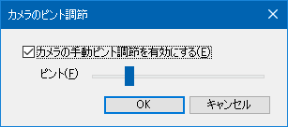
- [カメラの手動ピント調節を有効にする] チェックボックスをオンにします。
- [ピント] スライダのつまみを移動して映像のピントを調節します。
- [OK] ボタンをクリックします。
注意: 現行アクティブなカメラがオートフォーカスに対応していない場合、このボタンは無効 (グレー表示) となります。
- 画面分割モードの分割構成を切り替えるには
[画面分割] ボタンをクリックします。 クリックするごとに、次の順 (時計回り) で分割表示が切り替わります。[上] > [右] > [下] > [左]。
- [全画面] モードと [画面分割]モードとの間で切り替えるには
次のいずれかを行います。
- 無変換 + Ctrl + Cを押してカメラレイヤーキーコマンドモードにし、Tabを押して全画面モード/分割画面モードを切り替えます。
- 分割画面モードからは、ZoomTextカメラツールバーの全画面ボタンを押します。
注意: デフォルトでは、ZoomText カメラを全画面モードで起動した場合、または起動後に全画面モードに切り替えた場合、[ZoomText カメラ] ツールバーが全画面では利用不可であることを通知するダイアログが表示されます。 このダイアログには、全画面モード (または画面分割モード) で ZoomText カメラを操作するためのホットキーの一覧が含まれます。 全画面モードでの操作忘れてしまった場合など、全画面モードから出られなくなった場合は、[ESC] を押すことで ZoomText カメラを終了できます。
- ZoomText カメラを終了するには
次のいずれかを行います。
- 全画面モードの場合: [ESC] を押す。
- 画面分割モードの場合: [終了] ボタンをクリックする
カメラ映像とシステムの性能
古いコンピュータでは、カメラの解像度が高く設定されている場合 (特に 1280 画素以上の場合)、ZoomText カメラ機能の実行中にシステムとカメラのビデオ性能が遅くなる場合があります。 この問題を回避するには、システムとカメラのビデオ性能が満足できるレベルとなるまで、カメラの解像度を下げます。 ZoomText カメラの解像度設定は、ZoomText の [ツール] ダイアログ ボックスの [カメラ] タブにあります。 詳細は、以下「ZoomText カメラ設定」を参照してください。
ZoomText カメラ設定
ZoomText カメラ設定ダイアログでは、ZoomText カメラの設定を変更し、またダイアログから直接カメラを起動できます。
- ZoomText カメラの設定を変更するには
- ツールツールバーから、カメラ横の逆三角をクリックするか、カメラまで移動し下矢印を押します。
- カメラメニューの中から設定を選択します。
カメラ設定ダイアログが表示されます。
- カメラ設定の変更したい個所を変更します。
- OKをクリックします。
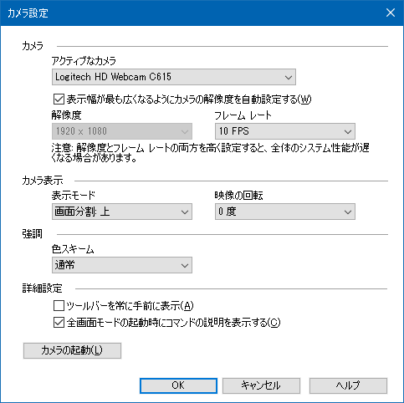
[ZoomText カメラ] ダイアログ
設定項目 | 説明
カメラ
アクティブなカメラ | 現在 ZoomText で使用中のカメラの名前が表示されます。別のカメラを選択することもできます。
表示幅が最も広くなるようにカメラの解像度を自動設定する | ZoomText カメラの解像度として、画面解像度に最も近い解像度が自動的に選択されます。
解像度 | 現行のカメラ解像度が表示されます。また、特定のカメラ解像度を選択することもできます。 この設定を有効にするには、[表示幅が最も広くなるようにカメラの解像度を自動設定する]チェックボックスを  注意：解像度を高く設定すると、カメラ映像は大きくなりますが、ビデオ/システムの性能が遅くなります。解像度を低く設定すると、カメラ映像は小さくなりますが、ビデオ/システムの性能が速くなります。
フレームレート | 現在のカメラのフレームレートを表示し、詳細なカメラフレームレートを選択できます。  注意：高解像度・高フレームレートでカメラを使用した場合、システムのパフォーマンスが下がることがあります。
カメラ表示
表示モード | 現在の ZoomText カメラ映像が表示されます。別の表示モードを選択することもできます。
映像の回転 | 現在のカメラ映像の回転角度が表示されます。必要に応じて角度を変更することができます。
強化機能
色スキーム | 現行のカラー フィルタ設定が表示されます。別のカラー フィルタ設定を選択することもできます。
詳細設定
ツールバーを常に他のウィンドウより手前に表示する | チェックを入れると、フォーカスされない場合でも常にカメラツールバーが他のウィンドウより手前に表示されます。  注意：この設定は、システムメニュー内のカメラのタイトルバーからも変更可能です。
全画面モードの起動時にコマンドの説明を表示する | 表示モードを全画面モードに切り替えたとき、コマンドの説明を含んだ通知画面を表示するかどうかを設定します。
カメラの起動 | ZoomText カメラを起動します。 ZoomText カメラが既に実行中である場合は、このボタンはグレー表示となります。

ZoomText カメラのコマンドキー
ZoomText カメラは、次のホットキーを使用して操作することもできます。
コマンド | ホットキー
カメラの起動 | 無変換 + Ctrl + C
以下のレイヤーキーでもZoomTextカメラを起動できます。
コマンド | レイヤーキー
カメラを起動 | 無変換 + Spacebar, C
カメラツールバーが起動している場合、以下のモーダルキーもZoomTextカメラ設定を調整するのに使用可能です。
コマンド | モーダルキー
ツールバーを表示 | T
拡大 | 上矢印
縮小 | 下矢印
映像を回転 | 左矢印/右矢印
全画面/分割画面 切り替え | Tab
分割位置 | 無変換 + 左矢印/右矢印
鮮明度オンオフ | Shift + Enter
鮮明度リセット | Shift + Backspace
輝度を上げる | Shift + 上矢印
輝度を下げる | Shift + 下矢印
コントラストを上げる | Shift + 左矢印
コントラストを下げる | Shift + 右矢印
2色表示 オン・オフ | Alt + Enter
2色スキーム | Alt + 左矢印/右矢印
ピント調節 自動/手動 | Ctrl + Enter
カメラの手動ピント調節 (距離短縮) | Ctrl + 上矢印
カメラの手動ピント調節 (距離延長) | Ctrl + 下矢印
終了 | X

第7章
設定ファイル
ZoomText の設定は、設定ファイルを使用して保存および復元することができます。 設定ファイルは、倍率、拡大画面の種類、画面強調、アプリケーション設定およびホット キーといったすべての ZoomText の機能を調整します。 設定ファイル数に制限はありませんので、自由に作成することができます。 特定のアプリケーション用に設定ファイルを作成、そのファイルがアクティブになるごとに自動ロードすることも可能です。
- デフォルト設定
- 設定ファイルの保存と呼び出し
- ホットキー設定
- アプリケーション設定
起動時設定
ZoomText を起動すると、起動時用の設定ファイルである ZT.ZXC が自動的に読み込まれます。 このファイルには、ZoomText の機能の初期設定が含まれています。 ZoomText の起動時にカスタム設定を組み込むように、独自の起動時用の設定ファイルを作ることもできます。 ZoomText のオリジナルの起動時設定ファイルは、書き換えても後で復元することができます。
- カスタムの起動時設定を保存するには
- ZoomText の各機能を設定します
- ZoomTextメニューの設定ファイル＞起動時設定として保存を選択します。
設定の保存を確認するダイアログが表示されます。
- 現在の起動時設定を上書きする場合は、はい を選択します。
- オリジナルの起動時設定ファイルを復元するには
- ZoomText メニューの 設定ファイル>工場出荷時設定に戻すを選択します。
設定の復元を確認するダイアログが表示されます。
- 現在の起動時設定を工場出荷時設定に戻す場合は、はいを選択します。
設定の保存と読み込み
現在の ZoomText の設定は、いつでも設定ファイルに保存することができます。 後でこの設定ファイルを読み込み、保存した設定をすぐに有効にすることができます。
- 設定を設定ファイルに保存するには
- ZoomText の各機能を設定します。
- ZoomTextメニューの設定ファイル>設定を保存するを選択します。
設定を保存するダイアログ ボックスが表示されます。
- ファイル名欄に新しい設定ファイルの名前を入力します。
- OKボタンをクリックします。
- 設定を設定ファイルから読み込むには
- ZoomTextメニューの設定ファイル>設定を開くを選択します。
設定を開くダイアログ ボックスが表示されます。
- 目的の設定ファイルを選択します。
- 開くボタンをクリックします。
設定ファイルのホット キー
ZoomText ユーザー インタフェースを使用せず、ホット キーを使用して直接設定ファイルを読み込むことができます。 これらのホット キーを使えるようにするために、まずそのホット キーに対応する設定ファイルを指定する必要があります。 次の表は、初期設定のホット キーの一覧です 設定をホットキーに割り当てる方法については、コマンドキーダイアログの「設定ファイルを読み込み設定コマンドに割り当てるには」を参照してください。
設定項目 | 説明
設定ファイル1を読み込み | 無変換 + 1
設定ファイル2を読み込み | 無変換 + 2
設定ファイル3を読み込み | 無変換 + 3
設定ファイル4を読み込み | 無変換 + 4
設定ファイル5を読み込み | 無変換 + 5
設定ファイル6を読み込み | 無変換 + 6
設定ファイル7を読み込み | 無変換 + 7
設定ファイル8を読み込み | 無変換 + 8
設定ファイル9を読み込み | 無変換 + 9
設定ファイル10を読み込み | 無変換 + 0
アプリケーション設定
ZoomText の設定に、使用するアプリケーションごとのカスタム設定を定義することができます。 例えば、Web ブラウザをある倍率で表示し、ワードプロセッサを別の倍率で表示できます。 これらのアプリケーションがアクティブになるときは常に、アプリケーションのカスタム設定が自動的に復元されます。 設定が定義されていないアプリケーションは、設定ファイルの起動時用の設定にしたがって表示されます。
- アプリケーション設定を定義し、保存するには
- 設定を定義するアプリケーションを開きます。
- ZoomText に切り替え、そのアプリケーションで使用する設定を選択します
- アプリケーション設定を保存のホットキー無変換 + Ctrl + Sを実行するか、ZoomtTextツールバーからZoomText > アプリケーション設定 > アプリケーション設定の保存を選択してください。
アプリケーション設定の保存を確認するダイアログが表示されます。
- はいボタンをクリックして設定を保存します。
いつでもアプリケーション設定を削除または無効にできます。 無効にしたアプリケーション設定は ZoomText の設定に残り、いつでも再度有効にできます。 削除したアプリケーション設定は ZoomText の設定から削除されます。
- アプリケーション設定を削除または無効にするには
- アプリケーション設定の管理ホットキー 無変換 + Ctrl + Mを実行するか、ZoomtTextツールバーからZoomText > アプリケーション設定 > アプリケーション設定の管理を選択してください。
アプリケーション設定の管理ダイアログが表示されます。
- アプリケーション設定を無効にするには、使用するアプリケーションの設定 リスト ボックスで、目的のアプリケーションのチェックを外します。
選択したアプリケーションは一覧に残りますが、アプリケーション設定は使用できません。
- アプリケーション設定を削除するには、目的のアプリケーションを選択して選択項目を削除ボタンを選択します。
選択したアプリケーションが一覧から削除されます。
- OKボタンをクリックします。
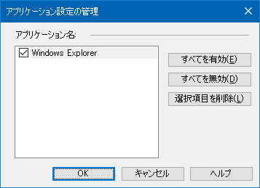
アプリケーション設定の管理ダイアログボックス
設定項目 | 説明
アプリケーション名 | 現在の ZoomText 設定が保存されているアプリケーション設定の一覧を表示します。
すべてを有効 | アプリケーション名リスト ボックスにあるすべての項目を有効にします。
すべてを無効 | アプリケーション名リスト ボックスにあるすべての項目を無効にします。
選択項目を削除 | アプリケーション名リスト ボックスで選択されている項目を削除します。

第8章
ユーザー設定について
ユーザー設定を使用すると、ZoomTextの開始と終了の方法、更新方法、エラー報告、ユーザーインターフェイスの外観、拡大表示で適用する画面補正の設定が可能です。
- プログラムのユーザー設定
- [ユーザーインターフェース設定]
- 平滑化設定
- 起動設定
プログラムのユーザー設定
[プログラム] の [ユーザー設定] では、ZoomText の起動/終了方法を設定したり、自動アップデート機能を有効に設定したりすることができます。
- ユーザー設定を変更するには
- ZoomTextメニューからユーザー設定>プログラムを選択します。
[ユーザー設定] ダイアログの [プログラム] タブが表示されます。
- ユーザー設定オプションの設定を変更します。
- OKを選択します。
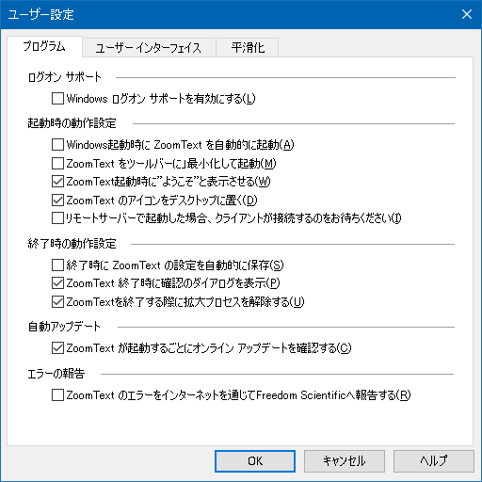
[プログラム] タブ
設定項目 | 説明
ログオンサポート
Windowsのログオンプロンプト上でZoomTextを使用可能にします。 | Windowsのログオンプロンプトや、その他のWindowsセキュアモードプロンプトにおいてZoomTextを使用可能とします。 ZoomTextセキュアモードにおいては、セキュアモードプロンプト内での拡大および読み上げ機能は使用可能です。
起動設定
コンピュータ起動時に ZoomText を自動的に起動 | システムの起動時に ZoomText が自動的に起動します。
ZoomText を最小化して起動 | ZoomText の起動時に、ZoomText のユーザー インターフェイスが最小化されます。
ZoomText起動時に”ようこそ”と表示させる | ZoomTextが起動するたびにZoomTextツールバーと一緒にようこそウィンドウが開きます。 ようこそウィンドウでは、ホットキーや便利な使用方法が記載されています。
ZoomText のアイコンをデスクトップに配置 | ZoomText のデスクトップ アイコンを表示します。
リモートサーバーで起動した場合、クライアントが接続するのをお待ちください | ZoomText(またはFusion)がリモートサーバーで開始され、ZoomTextががクライアントマシンで立ち上がらない場合、ドーマントモードで起動し、クライアントマシンでZoomTextを起動すると立ち上がります。
終了時の設定
終了時に ZoomText の設定を自動的に保存 | ZoomText 終了時に、すべての設定が、使用中の設定ファイルに保存されます。
ZoomText 終了時に確認のダイアログを表示 | プログラム終了時に確認のメッセージを表示します。
ZoomText終了時に拡大プロセスをアンロードする | ZoomText終了時に拡大プロセスをアンロードします。 拡大プロセスをロードしたままにしておくと、同一WindowsセッションでのZoomText再起動がより高速になります。
自動アップデート
ZoomText が起動するごとにオンライン アップデートを確認する | インターネット接続されている場合、ZoomTextは起動時にアップデートの確認を行います。 アップデートが可能な場合は、アップデート ウィザードでアップデートをダウンロードしてインストールすることができます。
エラー報告送信
インターネットを通じてFreedom Scientificへ問題を報告する | ZoomTextのプログラムエラーが生じた場合、インターネットを通じてFreedom Scientificへエラーが報告されます。（インターネット接続されている場合のみ） エラー報告には個人情報は一切含まれません。
ユーザーインターフェイスの設定
ユーザーインターフェイスの設定は、Windows のデスクトップに ZoomText のユーザー インターフェイスをどのように表示するかを設定します。
- ユーザーインターフェイスの設定を変更するには
- ZoomTextメニューのユーザー設定>ユーザーインターフェイスを選択します。
[ユーザー設定] ダイアログの [ユーザー インターフェイス] タブが表示されます。
- ユーザーインターフェイスのオプションを変更します。
- OKを選択してください。
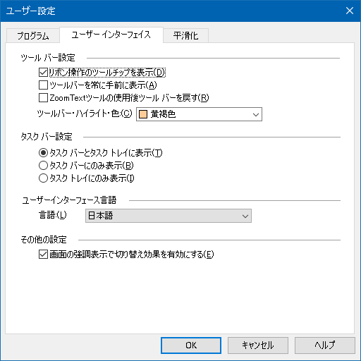
[ユーザーインターフェイス] タブ
設定項目 | 説明
ツールバー設定
リボンコントロールツールチップを表示 | ZoomTextツールバー上コントロールにマウスが移動した際にツールチップを表示します。
常に手前に表示 | ZoomText がアクティブでないときでも、ユーザー インターフェイスを手前に表示します。
ツールの使用後ツール バーを復元する | ZoomText のツールを終了したときに、常にZoomText ツール バーを復元する。
ツールバーのハイライトカラー | 強調表示するボタンの色を選択します。
タスクバー設定
タスクバーとタスクトレイに表示 | ZoomText が起動している間、タスクバーボタンとタスクトレイアイコンの両方が表示されます。
タスクバーにのみ表示 | ZoomText が起動している間、タスクバーボタンのみが表示されます。
タスクトレイにのみ表示 | ZoomText が起動している間、タスクトレイアイコンのみが表示されます。
ユーザーインタフェース言語
言語 | ZoomText ユーザーインターフェイスを表示する言語を選択します。  注意：このオプションは英語のみのバージョンでは利用できません。
その他の設定
画面の強調表示で切り替え効果を有効にする | ZoomText の画面の強調表示の代表例を切り替える際に、視覚的スムーズな遷移を提供するものです。
平滑化設定
スムージング設定では、拡大画面上でのテキストと画像（写真）への補正方法を設定します。 xFont® 、 ジオメトリックスムージングの2種類の補正方法があり、個別、または両方を設定可能です。
- xFontはテキストのみに適用され、拡大した文字を滑らかに表示させることができます。 すべてのアプリケーションで使用可能ではありません。 xFontが使用できない場合は、ジオメトリックスムージングがテキストの補正を行います。（有効になっている場合）
- ジオメトリックスムージング はxFontが適用されないテキストと画像に適用され、表示するテキストと画像を滑らかにします。 2種類のジオメトリックスムージング がご利用いただけます⇒クリアシャープ・レガシー。
- クリアシャープ は新しいジオメトリックスムージングの方式です。効率の良いシステムパフォーマンスで画面補正を行います。
- レガシーは以前のジオメトリックスムージング 方式です。これまで通りの画面補正を好むユーザー向けの設定です。
ZoomTextが有効になっており、画面を拡大している場合、補正モードを切り替えお好みの補正をお選びいただけます。
- スムージングモードを切り替えるには
- スムージング モードホットキー: 無変換 + X
スムージング設定をユーザー設定から確認し、設定できます。
- スムージング 設定を変更するには
- ZoomTextメニューから、ユーザー設定＞スムージングを選択します。
ユーザー設定ダイアログの、スムージングタブが表示されます。
- スムージング設定を変更します。
- OKを選択します。
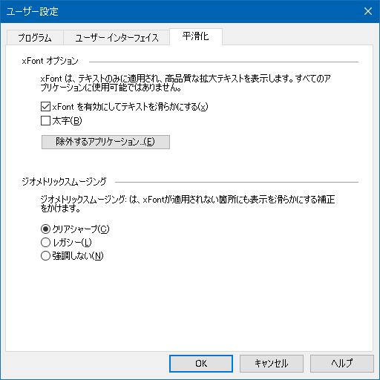
平滑化タブ
設定 | 説明
xFontオプション
ｘFont拡大を有効にする | ｘFont拡大を有効にする ｘFontは拡大表示で高品質の文字を表示します。
太字 | 文字を太字にします
除外するアプリケーション...* | xFont がうまく動作しないアプリケーションで xFont の使用を除外するための設定画面を表示します。 後述の「うまく動作しないアプリケーションで xFont を除外する」を参照してください。
ジオメトリックスムージング
クリアシャープ | クリアシャープ ジオメトリックスムージング を有効にします。
レガシー | レガシージオメトリックスムージングを有効にします。
なし | ジオメトリックスムージング を無効にします。

うまく動作しないアプリケーションで xFont を除外する
アプリケーションによっては、ZoomText の xFont 機能と互換性がないユーザー インターフェイス コンポーネントを含んでいるため、テキストが欠落または壊れることがあります。 このようにうまく動作しない場合は、[除外するアプリケーション] ダイアログ ボックスからアプリケーション名を選択 (チェックをいれる) して xFont の使用対象から除外することができます。
注意: xFont と競合する既知のアプリケーションは ZoomText の初期設定で除外されています。
- 選択したアプリケーションで xFont を除外するには
- ZoomTextメニューから、ユーザー設定＞スムージングを選択します。
ユーザー設定ダイアログの、スムージングタブが表示されます。
- 除外するアプリケーション選択します
除外するアプリケーションダイアログが表示されます。
- xFont を適用しないアプリケーションリスト ボックスで、xFont を使用しないアプリケーションにチェックをいれます。
- OKボタンをクリックします。
- Restart ZoomText. 変更した設定を反映させるには、ZoomTextを再起動する必要があります。
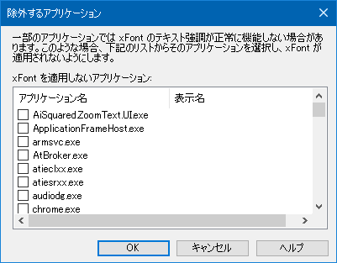
除外するアプリケーション ダイアログ
設定 | 説明
ｘFontを除外する | 現在、実行しているアプリケーションの一覧を表示します。 チェックを入れたアプリケーションは xFont の処理が除外されます。
起動設定
場合に応じて、ZoomTextをZoomText Magnifierとしてインストールすることができます。 [起動設定]ダイアログボックスで設定できます。
- ZoomTextの起動設定を切り替えるには
- ZoomTextのメニューからユーザー設定>起動設定を選択します。
[起動設定]ダイアログボックスが表示されます。
- 起動種別を選択します。
- ZoomTextを今すぐ再起動をクリックします。
ZoomTextは終了して選択した種別で再起動します。
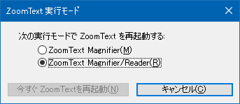
[起動種別]ダイアログ
設定項目 | 説明
ZoomText Magnifier | ZoomText MagnifierとしてZoomTextが起動します。
ZoomText Magnifier/Reader | ZoomTextがZoomText Magnifier/Readerとして起動します。
ZoomTextを直ちに再起動 | ZoomTextを終了し、選択した種別で直ちに再起動

第9章
ZoomTextコマンド
この章では、ZoomTextホットキー、レイヤーキー、モーダルキーを含むコマンドキーの一覧を紹介しています。
- カメラコマンド
- ファインダコマンド
- レイヤードキーコマンドモード
- 拡大コマンド
- プログラムコマンド
- 読み上げ範囲コマンド
- スクロールコマンド
- サポートコマンド
- ウィンドウコマンド

カメラのコマンド
ZoomTextカメラ起動には以下のホットキーを使用します。
コマンド | ホットキー
カメラ起動 | 無変換 + Ctrl + C
ZoomTextカメラ起動には以下のレイヤードキーを使用します。
コマンド | レイヤードキー
カメラ起動 | 無変換 + Spacebar, C
カメラツールバー起動中の場合は以下のモーダルキーをカメラ設定に使用可能です。
コマンド | モーダルキー
ツールバーを表示 | T
カメラで拡大 | 上矢印キー
カメラで縮小 | 下矢印キー
映像の回転 | 左矢印/右矢印
画面分割モードの位置 | タブ
画面分割モードの位置 | 無変換 + 左矢印/右矢印
カメラの鮮明度のオン/オフ | Shift + Enter
カメラの鮮明度のリセット | Shift + Backspace
カメラの輝度を上げる | Shift + 上矢印
カメラの輝度を下げる | Shift + 下矢印
カメラのコントラストを上げる | Shift + 左矢印
カメラのコントラストを下げる | Shift + 右矢印
カメラの二色表示のオン/オフ | Alt + Enter
カメラの二色表示の代表例 | Alt + 左矢印/右矢印
カメラの手動ピント調節のオン/オフ | Ctrl + Enter
カメラの手動ピント調節 (距離短縮) | CTRL + 上矢印キー
カメラの手動ピント調節 (距離延長) | CTRL + 下矢印キー
終了 | x
ファインダのコマンド
ファインダ起動には以下のホットキーを使用します。
コマンド | ホットキー
ファインダ起動 | 無変換 + Ctrl + F
以下のレイヤーキーを使用して、ファインダを起動できます。
コマンド | レイヤードキー
ファインダ起動 | 無変換 + Spacebar, F
ファインダ操作には以下のモーダルキーを使用します。
コマンド | 入力キー
ページ要素の種類を上方向に循環 | CTRL + 上矢印キー
ページ要素の種類を下方向に循環 | CTRL + 下矢印キー
項目の実行 | Ctrl + Enter
1 つ目の項目 (絞り込み済み一覧) | Ctrl + Home
最後の項目 (絞り込み済み一覧) | Ctrl + End
次のコントロール | Ctrl + C
次のフォーム | Ctrl + F
次の見出し | Ctrl + H
次の見出しレベル 1 ... 6 | Ctrl + 1 ... 6
次の画像 | Ctrl + I
次のリンク | Ctrl + L
次のリスト | Ctrl + S
次の表 | Ctrl + T
次の項目 | Enter または Ctrl + 右矢印
前のコントロール | Ctrl + Shift + C
前のフォーム | Ctrl + Shift + F
前の見出し | Ctrl + Shift + H
前の見出しレベル 1 ... 6 | Ctrl + Shift + 1 ... 6
前の画像 | Ctrl + Shift + I
前のリンク | Ctrl + Shift + L
前のリスト | Ctrl + Shift + S
前の表 | Ctrl + Shift + T
前の項目 | Shift + Enter または Ctrl + 左矢印
AppReader | Alt + R
リスト検索の切り替え | Alt + L
ファインダ終了 | 終了
レイヤードキーコマンドモード
レイヤードキーコマンドモード起動には以下のホットキーが使用可能です。
コマンド | ホットキー
コマンドモード選択 | 無変換 + スペースキー
コマンドモード中は以下のレイヤードキーを使用すると各コマンドモード移ることができます。
コマンド | レイヤードキー
AppReaderコマンド | A
BGリーダー起動 | B
カメラ起動 | C
ファインダ起動 | F
レコーダ起動 | D
拡大コマンド | M
プログラムコマンド | P
読み上げコマンド | R
コマンド読み上げ | Y
スクロールコマンド | S
サポートコマンド | U
ウィンドウコマンド | W
範囲コマンド | Z
拡大コマンド
拡大コマンドは以下のホットキーを使用します。
コマンド | ホットキー
拡大コマンド | 未設定
色強調切替 | 無変換 + C
カーソル強調切替 | 無変換 + R
フォーカス強調切替 | 無変換 + F
ポインタ強調切替 | 無変換 + P
反転表示強調切替 | 無変換 + I
スムージングモード | 無変換 + X
等倍/拡大切替 | 無変換 + Enter
カメラで拡大 | 無変換 + Enter
カメラで縮小 | 無変換 + 下矢印
拡大コマンド操作には以下のレイヤードキーを使用することができます。
コマンド | レイヤードキー
拡大コマンド | 無変換 + スペースキー, M
色強調切替 | C
カーソル強調切替 | R
フォーカス強調切替 | F
ポインタ強調切替 | P
反転表示強調切替 | I
スムージングモード | x
等倍/拡大切替 | Enter
カメラで拡大 | 上矢印キー
カメラで縮小 | 下矢印キー
プログラムコマンド
以下のホットキーでプログラムコマンドを操作します。
コマンド | ホットキー
プログラムコマンド | 未設定
ZoomText(オン/オフ) | 無変換 + Ctrl + Enter
ユーザーインターフェースを表示 | 無変換 + Ctrl + U
設定ファイル1 ... 10をロード | 無変換 + Ctrl + 1 ... 0  注意:0は設定ファイル10のロードに使用されます。
アプリケーション設定の管理 | 無変換 + Ctrl + M
アプリケーション設定の保存 | 無変換 + Ctrl + S
プログラムコマンドの操作
コマンド | レイヤードキー
プログラムコマンド | 無変換 + スペースキー, P
ZoomText (オン/オフ) | Enter
ユーザーインターフェースを表示 | U
設定ファイル1 ... 10をロード | 1 ... 10  注意:0は設定ファイル10のロードに使用されます。
アプリケーション設定の管理 | M
アプリケーション設定の保存 | S
範囲読み上げ
拡大コマンドは以下のホットキーを使用します。
コマンド | ホットキー
範囲コマンド | 無変換 + Alt + Z
範囲作成 | 無変換 + Alt + C
範囲の編集 | 無変換 + Alt + E
範囲の一覧 | 無変換 + Alt + L
範囲操作 | 無変換 + Alt + G
次の読み上げ範囲 | 無変換 + Alt + N
前の読み上げ範囲 | 無変換 + Alt + P
範囲実行 1 ... 10 | 無変換 + Alt + 1 ... 0  0を使用すると範囲10が起動します。
拡大コマンド操作には以下のレイヤードキーを使用することができます。
コマンド | レイヤードキー
範囲コマンド | 無変換 + スペースキー, Z
範囲作成 | C
範囲の編集 | E
範囲の一覧 | L
範囲操作 | G
次の読み上げ範囲 | N
前の読み上げ範囲 | P
範囲実行 1 ... 10 | 1 … 0  0を使用すると範囲10が起動します。
スクロールコマンド
スクロールコマンドは以下のホットキーで操作します。
コマンド | ホットキー
スクロールコマンド | 未設定
上にスクロール | 無変換 + Shift + Up
下にスクロール | 無変換 + Shift + Down
左へスクロール | 無変換 + Shift + 左矢印
右へスクロール | 無変換 + Shift + 右矢印
スクロール停止 | 無変換 + Shift + Enter
上にジャンプ | 無変換 + Ctrl + 上矢印
下にジャンプ | 無変換 + Ctrl + 下矢印
左にジャンプ | 無変換 + Ctrl + 左矢印
右にジャンプ | 無変換 + Ctrl + 右矢印
中央にジャンプ | 無変換 + Ctrl + Home
ビューの保存 | 無変換 + Ctrl + Page Up
保存済ビューの呼び出し | 無変換 + Ctrl + Page Down
スクロールコマンドは以下のレイヤードキーでも操作します。
コマンド | レイヤードキー
スクロールコマンド | 無変換 +スペースキー, S
上にスクロール | 上矢印キー
下にスクロール | 下矢印キー
左へスクロール | 左矢印
右へスクロール | 右矢印キー
スクロール停止 | Enter
上にジャンプ | CTRL + 上矢印キー
下にジャンプ | CTRL + 下矢印キー
左にジャンプ | CTRL + 左矢印キー
右にジャンプ | CTRL + 右矢印キー
中央にジャンプ | Ctrl + Home
ビューの保存 | Ctrl + Page Up
保存済ビューの呼び出し | Ctrl + Page Down
サポートコマンド
拡大コマンドは以下のホットキーを使用します。
コマンド | ホットキー
サポートコマンド | 未設定
AHOI のオン/オフ | Ctrl + Alt + Shift + A
AHOI 状況レポート | Ctrl + Alt + Shift + R
ZoomText 画面のキャプチャ | Ctrl + Alt + Shift + C
カーソル検出 | Ctrl + Alt + Shift + D
次のホットキーをパス | Ctrl + Alt + Shift + P
追従機能のオン/オフ | Ctrl + Alt + Shift + T
スクリーン モデルのアップデート | Ctrl + Alt + Shift + U
ZoomText情報 | Ctrl + Alt + Shift + I
拡大コマンド操作には以下のレイヤードキーを使用することができます。
コマンド | レイヤードキー
サポートコマンド | 無変換 + スペースキー, U
AHOI のオン/オフ | A
AHOI 状況レポート | R
ZoomText 画面のキャプチャ | C
カーソル検出 | D
次のホットキーをパス | P
追従機能のオン/オフ | T
スクリーン モデルのアップデート | V
ZoomText情報 | I
ウィンドウコマンド
以下のホットキーはウィンドウ操作に使用します。
コマンド | ホットキー
ウィンドウコマンド | 未設定
ウィンドウタイプを拡大 | 無変換 + Z
ウィンドウ調整ツールを拡大 | 無変換 + A
固定画面のオン/オフ | 無変換 + E
新しい画面を固定 | 無変換 + N
マウス軌跡 | 未設定
マウス軌跡 | 未設定
アクティブビューの切り替え | 無変換 + V
ビューロケーターのオン/オフ | 無変換 + L
オーバービューモードのオン/オフ | 無変換 + O
以下のレイヤードキーでウィンドウコマンド操作を行うことができます。
コマンド | レイヤードキー
ウィンドウコマンド | 無変換 + スペースキー, W
ウィンドウタイプを拡大 | Z
ウィンドウ調整ツールを拡大 | A
固定画面のオン/オフ | E
新しい画面を固定 | N
マウス軌跡 | 下矢印キー
マウス軌跡 | 上矢印キー
アクティブビューの切り替え | V
ビューロケーターのオン/オフ | L
オーバービューモードのオン/オフ | O

第10章
サポート情報
ZoomTextは、情報収集ユーティリティ、技術およびハウツー、機能ビデオなど、様々なサポートツールとサービスを提供しています。 これらのツールおよびサービスには、ZoomText製品サポートチームに問題を報告するための迅速な方法が含まれ、 一部のツールは、ZoomTextサポート担当者と問題解決する際に呼び出されることもあります。 。
- システム情報
- 問題を報告
- Fix-Itコマンド
- システムプロファイラ
- オンラインヘルプセンター
システム情報
[システム情報] ダイアログは、問題の分析に使用することができる情報を表示します。
- システム情報を表示するには
[ZoomText]メニューから [サポート情報]＞[システム情報]を選択します。
サポート情報ダイアログの[システム情報] タブが表示されます。
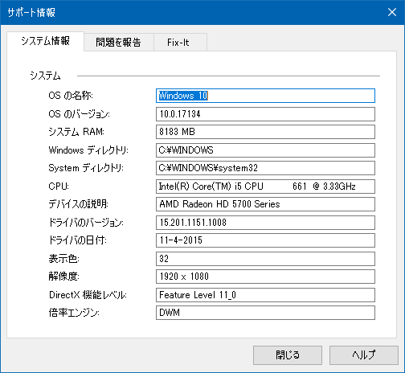
システム情報タブ
問題報告
問題報告ダイアログは、電子的にZoomText使用時に起こった問題のレポートを送信します。 レポートを送信するには、簡単なフォームに、連絡先と共に問題の詳細を入力する必要があります。 レポートを送る際、ZoomTextの動作状況のまとめと設定ファイルが自動的にレポートに添付されます。 これらの情報には個人情報は一切含まれません。
- 問題報告ダイアログを使用するには
ZoomTextメニューから、ZoomTextサポート＞問題を報告を選択します。
ZoomTextサポートダイアログが表示され、問題報告タブが表示されます。
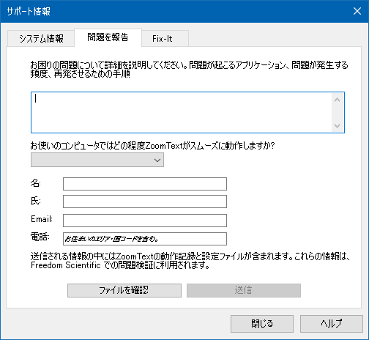
問題報告タブ
Fix-Itコマンド
Fix-Itコマンドを使用すると、ZoomTextサポート技術者によって分析された、既知の問題を簡単に修正することができます。 サポート技術者から提供されたFix-Itコマンドは、Fix-Itダイアログに記載された通り、入力・適用ができます。
- Fix-Itコマンドダイアログを使用するには
ZoomTextメニューからZoomTextサポート＞Fix-Itコマンドを選択します。
Fix-Itタブが表示された状態で、ZoomTextサポートダイアログが表示されます。
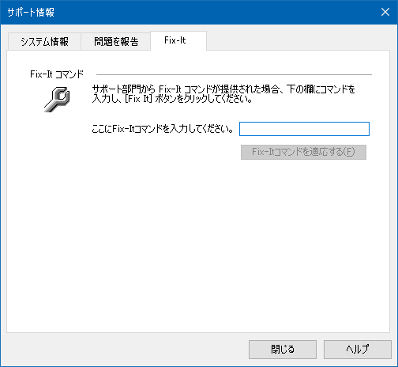
Fix-Itタブ
システムプロファイラ
ZoomTextシステムプロファイラは、ZoomText使用時のシステムのパフォーマンスを下げうる潜在的問題を明らかにします。
- ZoomTextシステムプロファイラを起動するには
ZoomTextメニューから、ZoomText サポート > システムプロファイラを選択します。.
ZoomTextシステムプロファイラダイアログが表示されます。
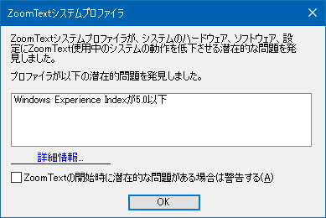
ZoomTextシステムプロファイラダイアログ
ZoomTextオンラインサポート
ZoomTextオンラインヘルプセンターでは多くの技術資料を提供しています。
- オンラインヘルプセンターを開くには
- ZoomTextメニューから、ZoomTextサポート＞オンラインヘルプセンターを選択します。
ZoomText について...
[ZoomText について...] ダイアログは、製品の種類、バージョン、Serial Number およびユーザー名などのプログラムとライセンスに関する情報を表示します。
- プログラムの情報を表示するには
- [ヘルプ] メニューで [ZoomText について...] を選択します。
[ZoomText について...]ダイアログが表示されます。
- ダイアログの確認が済んだら、OKをクリックしてください。
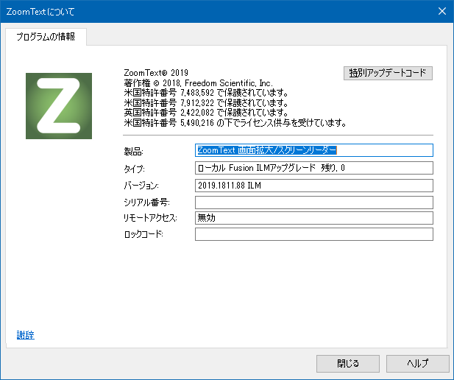
[ZoomText について...]ダイアログボックス
設定項目 | 説明
製品 | 製品の種類が表示されます: 'Magnifier' または 'Magnifier/Reader'。
タイプ | インストールの種類を表示します: '製品' または '体験版' 。
バージョン | ZoomText の製品バージョンとビルド番号を表示します。
Serial Number | 製品の Serial Number を表示します。  注意: ZoomText の体験版を使用している場合は、Serial Number が表示されません。
名前 | 登録されたユーザーの名前を表示します。
所属 | 登録されたユーザーの所属を表示します。

第１1章
スクリプト
現代のコンピュータ中心の世界では、視覚障害者も晴眼者と同等の目標を達成することを求められています。 多くの場合、特に仕事においては、視覚障害者が目標を達成することは、ZoomText を使用していても困難な場合があります。
ZoomText スクリプト機能によって、ZoomText やその他のアプリケーションの動作をカスタマイズするスクリプトを作成･実行できます。 このスクリプトによって、より有益な視覚または音声による反応、作業の自動化等が行え、作業のスピードと効率を改善できます。
一例として、ZoomText のスクリプト機能を使用することで、次のようなカスタマイズを行うことができます。
- データベースやスプレッドシート中の選択されているフィールドを自動的に読み上げる。
- Eメールを受信したときに自動的に通知し、メッセージを開いたときに自動的に読み上げる。
- アプリケーションのコントロールとデータをより分かりやすく、自動的に読み上げる。
- チャットの新着メッセージを自動的に読み上げる。
- スプレッドシートの数値が指定されている値以下になった場合など、選択されているフィールドが変更されたときに自動的に読み上げる。
この章ではZoomTextスクリプトの書き方、登録、管理について説明します。
- スクリプトとは？
- スクリプトの作成
- スクリプトの登録方法
- スクリプトの管理
- スクリプトのホットキー
- ドキュメンテーション
スクリプト言語とは？
スクリプトとは何ですか? スクリプトとは、ZoomText またはアプリケーションで特定のタスクを開始するためのプログラミング コマンドが記述されているテキスト ファイルです。 スクリプトは、複数行の非常にシンプルなコマンドから成り立つものもあれば、多くの行からなる複雑なプログラミングもあります。 ZoomTextスクリプトには業界標準の VBScript、Jscript/JavaScript、C# および Perl で書かれています。 スクリプトを記述するのに特別なツールは必要ありません。Windows のメモ帳でも記述することができます。 ただし、スクリプトの記述に関するある程度の知識と経験が必要です。
スクリプト言語とは何ですか? スクリプト言語とは、既存のアプリケーションとそのコンポーネントを設定するためのプログラミング言語です。 スクリプト言語は、特別なプログラミング ソフトウェアがなくても、作成して使用できます。 このため、短期間で開発し、他のプログラムと一緒に使用することができます。 スクリプト言語には多くの種類があり、それぞれ特定の用途のために設計されます。
ZoomTextスクリプトには何のスクリプト言語が使用できますか？ 業界標準の VBScript、Jscript/JavaScript、C# および Perl を推奨しています。
ZoomTextスクリプトの作成
ZoomText のスクリプトは誰にでも学ぶことができますが、効率的なスクリプトを作成するためには知識と経験が必要です。 そのため、Freedom Scientificは視覚に障害を持つ方の苦労を理解できる開発者にスクリプト作成・テストを行ってもらうことをお勧めします。
このような開発者は、会社や組織の中にいるかもしれません。IT 部門や所属部門のマネージャなどに相談してみてください。 また、インターネット上の宣伝広告などを通じて探すこともできます 開発者を見つけられない場合は、Freedom Scientificが開発者を見つけるお手伝いができるかもしれません。Freedom Scientificの製品サポート部署までお問い合わせください。
ZoomTextスクリプトの関連情報
ZoomText スクリプトの普及に伴い、今後、主要なアプリケーション用の各種スクリプトが Ai Squared 社の Web サイトにある ZoomText Scripting Library から、ダウンロードまたは購入できるようになる予定です。 詳細は、www.aisquared.com/scripting を参照してください。
スクリプトの登録方法
ZoomText でスクリプトを使用するには、ZoomText のスクリプト マネージャでスクリプトを登録する必要があります。 登録可能なスクリプトは、スクリプト プログラムとスクリプト コンポーネントの 2 種類です。
- スクリプト プログラムは、参照して選択するだけで登録することができるテキスト ファイルです。 通常、このスクリプト プログラム ファイルは、VBScript (.VBS)、Jscript (.JS) または Perl (.PL) スクリプト言語で記述されています。
- スクリプト コンポーネントは、まず Windows および ZoomText で登録が必要なプログラム ファイルです。 通常、このプログラム ファイルの拡張子は .DLL や .WSC です。
重要: ZoomText スクリプト マネージャでスクリプトの登録および変更を行うには、管理者権限が必要です。 スクリプトの登録と変更は、システムの動作に悪影響を与えることがありますので、必ず管理者が行うか、または管理者の指示にしたがってください。
- ZoomText でスクリプト プログラムを登録するには (例: VBS、JS、PL)
- ZoomTextメニューから、スクリプト＞スクリプトマネージャーを選択します。
スクリプトマネージャダイアログが表示されます。
- スクリプトマネージャダイアログのスクリプトの登録... ボタンを選択します。
[スクリプトの登録] ダイアログが表示されます。
- 登録するスクリプト プログラムがあるフォルダを参照します。
- スクリプト プログラムを選択し、OKボタンをクリックします。
スクリプトマネージャダイアログが表示されます。
- OKをクリックします。
- ZoomText でスクリプト コンポーネントを登録するには (例: DLL、WSC)
- すでにスクリプト コンポーネントが Windows オペレーティング システムに登録されている場合は、ステップ 2 に進みます。 そうでない場合は、次の手順にしたがって Windows にスクリプトを登録します。
- Windows スクリプト コンポーネント (.WSC ファイル) を登録するには:
a) Windows エクスプローラでスクリプト ファイルを参照します。
b) ファイルを右クリックし、[登録] を選択します。
- COM スクリプト コンポーネント (.DLL ファイル) を登録するには:
a) WindowsR の [スタート] メニューの [ファイル名を指定して実行...] を選択します。
b) COMMAND と入力します。
c）OKボタンをクリックします。
コマンド プロンプトが表示されます。
d）コマンドプロンプトで、次のコマンドを入力します：REGSVR32 {パス\スクリプトファイル名}
e) Enterキーを押します。
Windows にスクリプトが登録されます。
f) EXIT と入力します。
g) Enterキーを押します。
コマンド プロンプト ウィンドウが閉じます。
- 設定メニューから、スクリプトマネージャを選択します。
スクリプトマネージャーダイアログが表示されます。
- スクリプトマネージャダイアログから、スクリプトの登録...を選択します。
[スクリプトの登録] ダイアログが表示されます。
- [スクリプト コンポーネント プログラム ID] に、登録するスクリプト コンポーネントのプログラム ID (ProgID) を入力します。
- OKをクリックします。
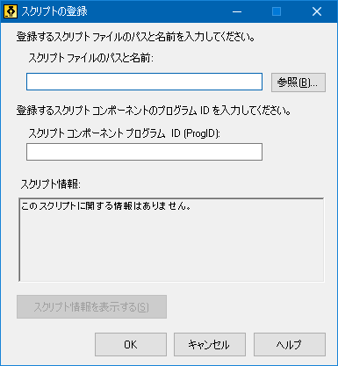
スクリプトの登録ダイアログ

設定 | 説明
スクリプト ファイルのパスと名前 | 登録するスクリプト プログラムの場所とファイル名を入力します。 プログラムの場所またはファイル名を参照する場合は、[参照...] をクリックします。
参照... | [スクリプト ファイルの選択] ダイアログ ボックスを表示して、ファイルやフォルダを参照し、既存のスクリプト ファイルを選択します。
スクリプト コンポーネント プログラム ID (ProgID) | 登録するスクリプト コンポーネントのプログラム ID を入力します。 プログラム ID は、スクリプトの作成者によって提供されます。
スクリプト情報 | (スクリプトの作成者により提供されている場合は) 指定したスクリプト ファイルまたはスクリプト コンポーネントに関する情報 (作成者、日付、バージョン、連絡先、説明など) を表示します。
スクリプト情報を表示する | プログラム ID が入力されているときに、[スクリプト情報を表示する] ボタンをクリックすると、(スクリプト内に情報がある場合は) スクリプト情報が表示されます。
スクリプトの管理
ZoomText のスクリプト機能では、任意のアプリケーションのスクリプトを登録し、実行することができます。 ユーザーによっては、1 つのアプリケーション用の少数のスクリプトが必要な場合と、複数のアプリケーション用の多数のスクリプトが必要な場合があります。 ZoomText スクリプト マネージャでは、スクリプトの登録、表示、管理を容易かつ直感的に行うことができます。
ZoomText スクリプト マネージャでは次のような操作を行えます。
- ZoomText 用の新しいスクリプトを登録する
- スクリプトを (登録解除せずに) 有効/無効にする
- スクリプトを表示、編集する 重要: スクリプトの編集は、権限のある開発者だけが行ってください。
- スクリプトの用途、説明を表示する
注意: ZoomText スクリプト マネージャで変更を行うには、アドミニストレータ権限が必要です。 スクリプトの登録と変更は、システムの動作に悪影響を与えることがありますので、必ず管理者が行うか、または管理者の指示にしたがってください。
- ZoomText スクリプトを表示/管理するには
- [ZoomText] メニューの [スクリプト] ＞ [スクリプト マネージャ] をクリックします。
[スクリプト マネージャ] ダイアログが表示されます。
- 登録済みスクリプトを変更します。
- [閉じる] ボタンをクリックします。
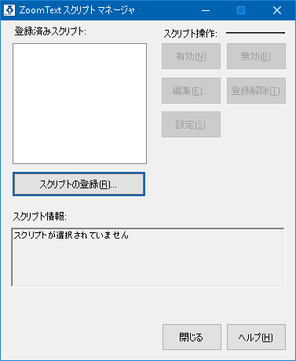
[ZoomText スクリプト マネージャ] ダイアログ
設定項目 | 説明
登録済みスクリプト | ZoomText の実行中に使用できる、現在登録されているスクリプトの一覧を表示します。 (同じイベントによって複数のスクリプトが呼び出された場合の) 優先順位を変更したり、登録を解除して削除することができます。 スクリプトを選択して、これらの必要な操作を行います。
スクリプトの登録 | ZoomText と一緒に使用するスクリプトを登録するための [スクリプトの登録] ダイアログを開きます。 スクリプトの登録方法についての詳細は、「スクリプトの登録方法」を参照してください。
スクリプト情報： | (スクリプトの作成者により提供されている場合は) 選択されているスクリプトに関する情報 (作成者、日付、バージョン、連絡先、説明など) を表示します。
スクリプト動作
有効 | 選択されているスクリプトを有効にします。 スクリプトが有効な場合、ZoomText の起動中は常に、その設定にしたがってスクリプトが実行されます。  注意: スクリプトは、チェックボックスをオン/オフして、有効/無効を切り替えることもできます。
無効 | 選択されているスクリプトを無効にします。 スクリプトを無効にしても、ZoomText から登録は解除されません。実行されなくなるだけです。  注意: スクリプトは、チェックボックスをオン/オフして、有効/無効を切り替えることもできます。
編集 | 選択されているスクリプトを Windows のメモ帳で開き、編集します。
登録解除 | 選択されているスクリプトを削除して、ZoomText で読み込まないようにします。 スクリプトの登録を解除すると、スクリプトは直ちに停止され、[登録済みスクリプト] リストから削除されます。
設定 | 選択したスクリプトの設定インターフェイスが表示されます。
スクリプトの作成と登録についての詳細は、開発者向けの ZoomText スクリプト ドキュメントを参照してください。 [ZoomText] メニューの [スクリプト]＞ [ドキュメント] から表示できます。
スクリプトのホット キー
ZoomText のスクリプトは、特定のイベントが発生した場合やホット キーが押された場合に、自動的に実行するように記述できます。 ホット キーによって実行されるスクリプトは、ZoomText の [ホット キー] ダイアログ ボックスに表示され、 他の ZoomText のホット キーと同様に確認および変更することができます。
- スクリプトのホット キーを確認するには
- メニューのZoomTextからコマンドキーを選択します。
ZoomTextコマンドキーダイアログが表示されます。
- 検索ボックスにSCRIPTSと入力します。
ホット キーの一覧が [機能] ホットキーコマンドリスト に表示されます。
- スクリプトのホット キーを選択すると、割り当てられているホットキーの組み合わせを確認できます。
[プライマリ キー] と [モディファイア キー] にホットキーの組み合わせが表示されます。
- ホット キーの組み合わせを変更します。
- 複数のホット キーを確認または変更する場合は、ステップ 3 と 4 を繰り返します。
- [OK] ボタンをクリックします。
開発者向けのスクリプト ドキュメント
開発者向けの ZoomText スクリプト ドキュメントに、ZoomText スクリプトの作成およびテストに役立つ情報を記載しています。
- 開発者向けのドキュメントを表示するには
[ZoomText] メニューの [スクリプト] ＞[ドキュメント] から表示できます。
インデックス
1台、または複数のモニター, 69
1倍に戻す, 65
Fix-Itコマンド, 186
UAC, 28
ZoomText·の実行モード, 166
ZoomTextカメラ, 137
カメラを取得, 137
カメラ設定, 138
カメラ設定ダイアログ, 142
映像とシステム性能, 142
開始, 137
使用, 138
ZoomTextサポート, 183
ZoomTextシステム, 187
ZoomTextセキュアモード, 28
ツールバー, 28
有効化と無効化, 29
ZoomTextタッチアイコン, 48
ZoomTextツールバー, 32
縮小と元に戻す, 33
ZoomTextについて, 189
ZoomTextのアップデート, 17
自動アップデートの有効化・無効化, 17
自動アップデートを使用, 17
手動でアップデート, 17
ZoomTextのアンインストール, 20
ZoomTextのインストール, 13
ZoomTextの起動, 14, 22
自動起動, 22
ZoomTextの使用, 21
ZoomTextの終了, 24
ZoomTextの設定, 11
ZoomTextのアンインストール, 20
システムの必要事項, 12
スタートアップウィザードの使用, 19
ステップ1―ZoomTextをインストール, 13
ステップ2―ZoomTextを開始する, 14
ステップ3―ZoomTextのアクティベーション, 15
ステップ4―ZoomText アップデート, 17
音声の追加, 18
ZoomTextの有効化・無効化, 23
ZoomTextへようこそ, 1
ZoomTextヘルプ, 25
アクティベーション
ZoomTextアクティベーションの実行, 15
アプリケーションからｘFontを削除, 164
アプリケーション設定
ZoomTextとは, 151
実行中, 151
保存中, 151
アラインメント（ナビゲーション）, 119
オンラインヘルプリソース, 25
カーソル拡張, 107
カメラ, 137
コマンド（グループ）
ZoomTextカメラ, 168
ウィンドウ, 180
サポート, 179
スクロール, 177
ファインダ, 170
プログラム, 175
レイヤーモード, 172
拡大ソフト, 173
読み上げ範囲, 176
コマンドキー
ZoomTextとは, 34
ダイアログ, 39
ホットキー, 35
レイヤーキー, 35
種類, 35
全コマンド, 167
便利なコマンドキー, 37
サポート, 25
Fix-Itコマンド, 186
ZoomTextサポート, 183
ZoomTextについて, 189
オンラインサポート, 188
システムプロファイラ, 187
システム情報, 184
問題を報告, 185
システムの必要事項, 12
システムプロファイラ, 187
システム情報, 184
スクリーン強調
ZoomTextとは, 98
カーソル, 107
スマート反転, 115
フォーカス強調, 111
ポインター強調, 103
画面拡張, 99
スクリプト
ZoomTextとは, 191
スクリプトとは, 193
スクリプトホットキー, 203
スクリプトを作成, 194
スクリプト管理, 199
スクリプト登録, 195
文書, 204
スタートアップウィザードの使用, 19
スマート反転, 115
セキュアモードのサポート, 28
タッチスクリーンサポート
ZoomTextタッチアイコンの使用, 48
ZoomTextとは, 46
ZoomTextの機能について知る, 52
ZoomTextをタッチスクリーンで使用, 47
ツール
ZoomTextカメラ, 137
ファインダ, 127
ツール・ツールバータブ, 126
ツールバー
ZoomTextツールバー, 32
キーボードで操作, 33
ツールタブ, 126
ツールヒント, 25
拡大機能タブ, 58
縮小と元に戻す, 33
ツールバーのヒント
有効化と無効化, 27
ツールヒント, 25
ツール機能について, 125
ナビゲーション設定
ZoomTextとは, 116
アラインメント, 119
パン, 123
マウス, 121
追従, 117
パン（ナビゲーション）, 123
ファインダ, 127
コマンド, 132
ツールバー, 127, 129
ハイライトと音声設定, 134
ページ検索, 127
リスト検索, 129
開始, 127
フォーカスの強調, 111
プリファレンス
xFontの除外, 164
ZoomText·の実行モード, 166
ZoomTextとは, 155
プログラム, 156
ユーザーインターフェース, 159
平滑化, 162
プログラムユーザー設定, 156
ヘルプ, 25
オンラインリソース, 25
ヘルプの使用, 26
ポインター強調, 103
ホットキー
設定ホットキー, 150
問題解決, 45
マウス（ナビゲーション）, 121
ユーザーインターフェイス設定, 159
ユーザーインターフェース, 31
ユーザーガイド
ZoomTextユーザーガイド, 25
ログオン, 28
一時停止, 79
音声の追加, 18
開始
新規ユーザー, 5
拡大・縮小, 60
拡大ウィンドウ
1台、または複数のモニター, 69
1台のモニター使用時, 68, 70
1倍までの拡大する, 65
ZoomTextとは, 68
一時停止, 79
拡大画面をスクロール, 66
選択, 70
調整, 78
表示モードと表示位置ロケーターの使用, 83
複数モニター使用時, 68, 70
拡大ウィンドウの調整, 78
拡大ソフトツールバータブ, 58
拡大ソフトの機能について, 57
拡大位置表示, 83
拡大画面をスクロール, 66
機能
拡大ソフト, 2
色拡張, 99
設定
ZoomTextとは, 147
デフォルト設定, 148
ホットキー, 150
保存して読み込み中, 149
追従（ナビゲーション）, 117
倍率
1倍までの拡大する, 65
マウスホイールによる倍率変更, 60
マウスホイールによる倍率変更の設定, 63
拡大・縮小, 60
倍率テーブルの選択, 61
指定倍率のみ, 61
整数倍率のみは, 61
全倍率, 61
表示場所, 83
複数モニター
ZoomTextとは, 86
オプション, 87
ディスプレイを変更した際の自動調整, 94
ディスプレイ設定, 92
トラブルシューティング, 96
推奨モニター設定設定, 91
複数モニター使用時の機能, 95
複数モニター対応機器, 90
平滑化設定, 162
xFontの除外, 164
法的情報
Copyrights, 2
登録商標, 2

メモ

